Panduan Pengguna Hydromart — Pelanggan
Versi 0.4 (draf) · 2026-10-14 · Klasifikasi: Publik / Pelanggan
Table of Contents

Bab 2 — Panduan Pelanggan
Versi | 0.1 (draf)
Tanggal | 2026-10-10
Klasifikasi | Publik/Pelanggan
Peran | Pelanggan (kode: CUSTOMER)
Bahasa | Indonesia
Catatan status. Panduan ini disusun dari pembacaan kode dan dokumen. Belum ada pengujian yang dijalankan oleh penulis. Tag bukti: [V] terverifikasi di kode · [D] disimpulkan · [K] perlu konfirmasi bisnis (nilai berbeda per depot atau berasal dari pengaturan) · [B] diketahui bermasalah atau tidak konsisten. Fitur yang tidak ada ditulis "Tidak tersedia".
Pembaruan 2026-10-14 (sejak PR #664). Bab ini dicocokkan ulang dengan kode terbaru: label status pesanan di /track kini berbahasa Indonesia, Pasal 8 pembatalan kini "sebelum kurir ditugaskan", checkout menampilkan estimasi "Deposit galon" (belum masuk total), rincian pesanan menampilkan status refund dan janji 1–3 hari kerja, teks "pesan sebelum 16.00" dihapus, dan hapus akun ditolak bila masih ada pesanan terbuka. Tangkapan layar bertanggal 2026-10-11 diambil sebelum PR #664 dan diberi keterangan bila tampilannya kini berbeda. Tag [V] pada pembaruan ini berarti dibaca dari kode, bukan diuji di peramban.

1. Gambaran Peran
Anda adalah pelanggan Hydromart. Lewat aplikasi atau situs, Anda bisa memesan galon dan air minum dari depot terdekat, membayar, melacak pesanan sampai tiba, dan mengumpulkan poin. Anda juga bisa membuat langganan isi ulang rutin.
Yang bisa dilakukan tanpa masuk: melihat beranda, menelusuri produk, membuka halaman promo dan bantuan, melacak pesanan lewat tautan khusus, dan membaca kebijakan. Yang harus masuk: keranjang, checkout, pesanan, poin, langganan, dan akun. Pembelian tanpa akun (tamu) Tidak tersedia. [V]

2. Tujuan dan Tanggung Jawab
Anda dapat | Anda bertanggung jawab untuk
Memesan dan membayar | Mengisi alamat dan titik lokasi dengan benar
Membatalkan pesanan sebelum kurir ditugaskan | Menyiapkan galon kosong bila ada penukaran
Menilai pesanan | Menjaga kerahasiaan kode OTP
Mengelola alamat, langganan, dan data pribadi | Memastikan nomor telepon di akun masih aktif

3. Prasyarat Akses
- Nomor seluler Indonesia yang aktif dan bisa menerima SMS. Contoh format: 081234567890. [V]
- Browser modern atau aplikasi Android "Hydromart". Tidak ada daftar browser resmi (lihat Panduan Umum, bagian 5). [K]
- Tidak perlu kata sandi. [V]
- Untuk memesan: alamat yang berada di area layanan depot. Bila alamat di luar jangkauan semua depot, pesanan tidak bisa dibuat. [V]

4. Masuk dan Pengaturan Awal

Prosedur: Mendaftar akun baru
Tujuan: Membuat akun Hydromart. Peran: Pelanggan (calon). Prasyarat: Nomor seluler aktif. Titik awal: Halaman /register (tautan "Daftar sekarang" di halaman masuk).
Langkah | Tindakan pengguna | Respons sistem yang diharapkan
1 | Isi Nomor telepon (wajib). Awalan +62 sudah ada; ketik misalnya 81234567890. | Kolom menerima nomor Indonesia. Format 08…, 62…, +62… juga diterima.
2 | Isi Nama lengkap (opsional, maksimal 120 huruf). | — [B] Pada uji di lingkungan lokal (2026-10-11), nama yang diketik di /register tidak terlihat sesudahnya: halaman Akun menampilkan "—" sebagai nama dan "?" sebagai avatar (Gambar 4.2a). Isi ulang nama lewat Ubah di Akun bila perlu.
3 | Isi Email (opsional, harus berformat email, maksimal 160 huruf, belum dipakai akun lain). | —
4 | Isi Kode referral (opsional; tertulis "Punya kode teman?"). | —
5 | Centang "Saya menyetujui Kebijakan Privasi dan Ketentuan Layanan Hydromart." (wajib). Tautan membuka kebijakan di lembar yang tampil di tempat. | Tombol Kirim kode verifikasi aktif hanya setelah dicentang.
6 | Centang "Saya bersedia menerima info promo dan penawaran (opsional)." bila mau. Kotak ini tidak pernah tercentang otomatis. | —
7 | Tekan Kirim kode verifikasi. | SMS berisi 6 digit kode dikirim. Layar pindah ke halaman verifikasi.
8 | Ketik 6 digit kode. | Setelah digit ke-6, layar memverifikasi otomatis. Anda masuk dan akun aktif.
Tautan Lewati di pojok kanan atas membawa Anda ke halaman berikutnya tanpa mendaftar (bawaan: daftar produk). [V]
Cara mengenali sukses: Anda diarahkan ke halaman tujuan atau toko, dan menerima pemberitahuan "Selamat datang di Hydromart". Kode referral yang diisi ditebus otomatis setelah verifikasi; bila gagal, tidak ada pesan. [V]
Masalah umum:
Pesan di layar | Arti | Solusi
Nomor HP Indonesia tidak valid. Contoh: 081234567890. | Nomor bukan seluler Indonesia atau salah ketik | Perbaiki nomor
Email ini sudah dipakai akun lain. | Email terpakai nomor lain | Pakai email lain atau kosongkan
Kamu harus menyetujui Kebijakan Privasi untuk mendaftar. | Persetujuan belum dicentang | Centang kotak persetujuan
Tidak bisa memulai pendaftaran. | Gagal umum | Coba lagi nanti
Terlalu banyak permintaan kode. Tunggu sebentar, lalu minta kode lagi. | Terlalu sering meminta kode | Tunggu satu menit
Kode belum bisa dikirim sekarang. Coba lagi. | SMS gagal dikirim | Coba lagi sebentar
Bila nomor sudah punya akun aktif, Anda dialihkan ke halaman masuk dengan nomor terisi. [V]
Izin dan batasan: Satu nomor satu akun. Persetujuan privasi wajib agar akun bisa dibuat. [V]
Daftar periksa:
- ☐ Nomor aktif dan bisa menerima SMS
- ☐ Persetujuan privasi dan ketentuan dicentang
- ☐ Kode dimasukkan dalam 5 menit
[SCREENSHOT REQUIRED: SS-customer-01 — Halaman /register lengkap: Nomor telepon, Nama lengkap, Email, Kode referral, dua kotak centang, tombol "Kirim kode verifikasi".] Gambar 4.1 — Formulir pendaftaran.

Prosedur: Masuk dengan kode OTP
Tujuan: Masuk ke akun yang sudah ada. Peran: Pelanggan. Prasyarat: Akun aktif. Titik awal: /login.
Langkah | Tindakan pengguna | Respons sistem yang diharapkan
1 | Isi Nomor telepon. Pada layar uji terlihat subjudul "Masuk dengan nomor teleponmu — kami kirim kode sekali pakai.", awalan +62, dan contoh isian 81234567890. (Teks "Nomor yang kamu daftarkan" tidak terlihat pada layar uji.) | —
2 | Tekan Kirim kode. | Layar verifikasi muncul: "Verifikasi nomormu", "Masuk ke akunmu. Masukkan kode yang kami kirim ke {nomor}." disertai tautan Kembali ke masuk.
3 | Ketik 6 digit kode dari SMS. | Verifikasi otomatis. Tombol Verifikasi & lanjut juga tersedia.
4 | Tunggu. | Anda masuk dan diarahkan ke halaman tujuan atau toko.
Hitung mundur "Kode berlaku {m:ss} lagi." menunjukkan sisa waktu (awal 5:00; terlihat pada Gambar 4.2). Setelah habis: "Kode kedaluwarsa. Minta kode baru." [V] [B] Tombol kirim ulang tampil sebagai "Kirim ulang dalam 1d": "d" berarti detik, tetapi singkatannya tidak dijelaskan di layar. Menurut catatan uji, nomor di halaman verifikasi juga tampil tanpa +62 atau 0 (tidak terlihat pada gambar karena disamarkan).
Masalah umum:
Pesan di layar | Arti | Solusi
Kode verifikasi salah. | Kode keliru | Ketik ulang (maksimal 5 kali per kode)
Terlalu banyak percobaan. Minta kode baru. | 5 kali salah. Kotak terkunci | Tekan Kirim ulang kode
Kode verifikasi sudah kedaluwarsa. Minta kode baru. | Lewat 5 menit | Tekan Kirim ulang kode
Kode baru bisa diminta sebentar lagi. Cek SMS yang sudah masuk dulu. | Belum 60 detik sejak kode terakhir | Tunggu; tombol menampilkan "Kirim ulang dalam {n}d"
Akun ini tidak aktif. Hubungi dukungan Hydromart. | Akun ditangguhkan. [B] Akun yang sudah dihapus tidak mendapat pesan ini: uji 2026-10-14 menunjukkan login dengan nomor akun terhapus dijawab seolah nomor itu belum terdaftar (OTP pendaftaran), lihat G-153. [K] Status 2026-10-14: diklaim selesai oleh pemilik produk, tetapi tidak ditemukan perubahan kode; kemungkinan perilaku sengaja (nomor dibebaskan saat penghapusan akun), perlu konfirmasi | Lihat bagian 8 (Bantuan)
Bila Anda memasukkan nomor yang belum terdaftar di halaman masuk, sistem menjalankan pendaftaran dan menampilkan "Selesaikan pendaftaran." [V] Jika ingin mengisi nama dan email, mulai dari halaman daftar.
Hasil akhir: Anda masuk. Catatan: Tidak ada "lupa kata sandi" karena tidak ada kata sandi. [V]
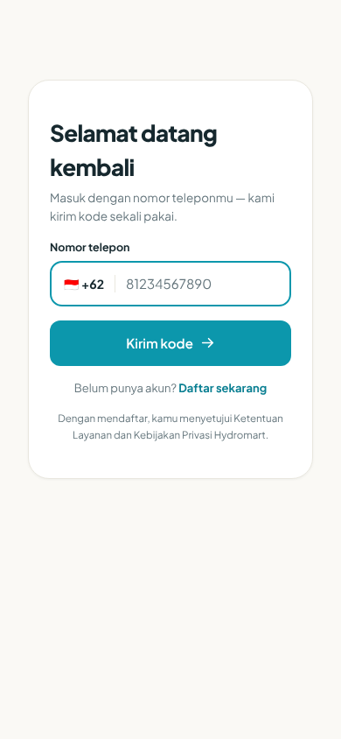 Gambar 4.1a — Halaman /login (ponsel): "Selamat datang kembali", kolom Nomor telepon kosong dengan awalan +62, tombol "Kirim kode", tautan "Daftar sekarang". Gambar yang sama dengan Gambar 6.1 di Panduan Umum (SS-umum-02). Lingkungan uji lokal, 2026-10-11.
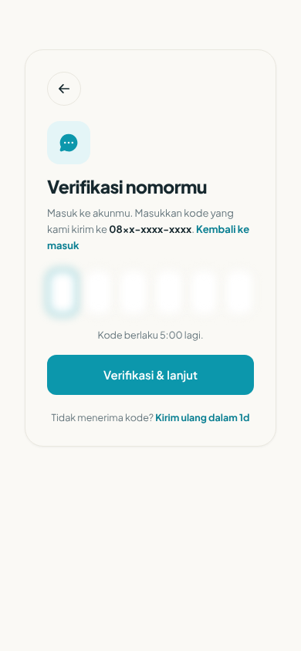 Gambar 4.2 — Halaman /verify untuk alur masuk: enam kotak kode (sengaja diburamkan), "Kode berlaku 5:00 lagi.", tombol "Verifikasi & lanjut", dan "Kirim ulang dalam 1d". Nomor tersamar. Ini alur masuk ("Masuk ke akunmu."), bukan alur pendaftaran ("Selesaikan pendaftaran." tidak terlihat di gambar ini). Lingkungan uji lokal, data sintetis, 2026-10-11.

Prosedur: Mengelola profil
Tujuan: Mengubah nama, email, foto, tanggal lahir. Titik awal: Akun (/account) → ubah profil (/account/edit).
Langkah | Tindakan pengguna | Respons sistem yang diharapkan
1 | Buka Akun lalu ubah profil. | Formulir profil muncul.
2 | Ubah Nama (maks. 120), Email (valid, maks. 160; dapat dikosongkan), Foto (maks. 5 MB), Tanggal lahir (opsional). | Teks bantu: "Opsional. Dipakai untuk hadiah ulang tahun; bisa dikosongkan kapan saja."
3 | Simpan. | "Profil diperbarui."
Pada layar Akun tombol untuk membuka formulir ini berlabel Ubah (di kartu profil bagian atas). Kartu profil menampilkan nama, avatar, dan tingkat keanggotaan ("Regular member"). [V] (tangkapan layar nyata)
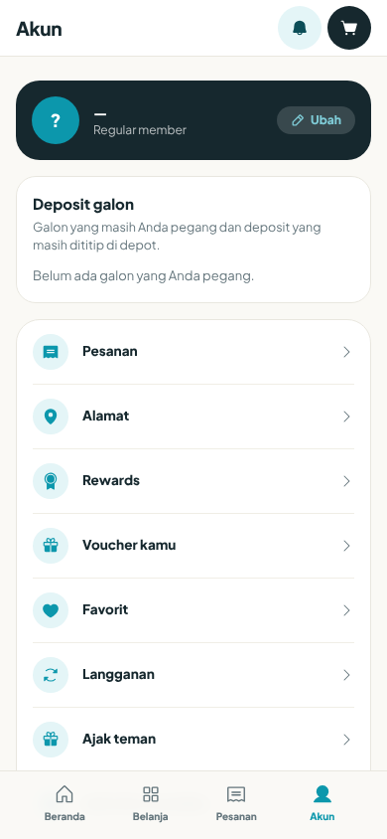 Gambar 4.2a — Halaman /account pelanggan baru: kartu profil dengan nama "—", avatar "?", teks "Regular member", dan tombol Ubah; kartu "Deposit galon" berisi "Belum ada galon yang Anda pegang."; menu Pesanan, Alamat, Rewards, Voucher kamu, Favorit, Langganan, Ajak teman. Bagian "Data pribadi saya", perangkat, dan persetujuan berada di bawah dan tidak terlihat pada gambar ini. Nama kosong adalah temuan uji (lihat catatan [B] di prosedur pendaftaran). Lingkungan uji lokal, data sintetis, 2026-10-11.
Kesalahan: "Gagal menyimpan profil." atau "Foto melebihi 5MB." [V] Hadiah ulang tahun dijanjikan teks di layar; belum ada kode yang diverifikasi untuk itu. [D]

Prosedur: Mengganti nomor telepon
Tujuan: Memakai nomor baru untuk masuk. Titik awal: /account/edit → Ganti nomor.
Langkah | Tindakan pengguna | Respons sistem
1 | Baca peringatan: "Nomor ini yang dipakai untuk masuk. Menggantinya mengeluarkanmu dari semua perangkat." | —
2 | Isi Nomor HP baru, tekan Kirim kode. | Kode dikirim ke nomor baru.
3 | Isi Kode verifikasi, tekan Konfirmasi ganti nomor. | "Nomor berhasil diganti. Masuk lagi dengan nomor barumu." Semua perangkat keluar.
Nomor lama menerima SMS pemberitahuan bahwa nomor akun berubah. [V]
Pesan | Arti | Solusi
Isi nomor HP barunya dulu. | Kolom kosong | Isi nomor
Isi kode yang dikirim ke nomor barumu. | Kode kosong | Isi kode
Nomor itu sudah menjadi nomor akun ini. | Sama dengan nomor sekarang | Pakai nomor lain
Nomor ini sudah terdaftar. Silakan masuk. | Nomor dipakai akun lain | Pakai nomor lain
Tidak ada permintaan ganti nomor yang menunggu. Mulai lagi dari awal. | Permintaan tidak ada atau kedaluwarsa | Ulangi dari langkah 2
Gagal mengirim kode ke nomor itu. / Gagal mengganti nomor. | Gagal umum | Coba lagi

Prosedur: Mengelola alamat
Tujuan: Menyimpan alamat antar. Titik awal: /addresses ("Tambah alamat").
Langkah | Tindakan pengguna | Respons sistem
1 | Tekan Tambah alamat. | Formulir muncul.
2 | Isi Label (wajib, maks. 50), Nama penerima (wajib, maks. 120), Nomor telepon (wajib, maks. 20), Alamat (wajib, maks. 255), Kota (wajib, maks. 100). Opsional: Patokan/catatan (maks. 255), Provinsi, Kode pos (maks. 10). | —
3 | Tekan Gunakan lokasi saya untuk mengisi titik peta (wajib). | Titik terisi. Tanpa titik: "Titik peta wajib diisi — tekan "Gunakan lokasi saya"."
4 | Simpan. | Alamat tersimpan. Alamat pertama otomatis menjadi utama.
Pada daftar alamat (Gambar 4.3a), kartu alamat utama menampilkan lencana Utama dan Tersemat (ikon pin; artinya belum dikonfirmasi, kemungkinan alamat sudah bertitik peta [D]) serta tombol Ubah dan Hapus; tombol Jadikan utama tidak terlihat pada alamat utama. Tindakan lain: Ubah, Jadikan utama, Hapus ("Hapus alamat?" / "Alamat "{label}" akan dihapus permanen."). Maksimal 20 alamat; lebih dari itu ditolak dengan pesan Inggris "You can save at most 20 addresses." (artinya: maksimal 20 alamat). [V][B] Bila alamat utama dihapus, alamat terbaru menjadi utama.
Kesalahan lain: "Gagal menyimpan alamat.", "Gagal memperbarui alamat. Coba lagi.", "Lengkapi semua kolom yang wajib diisi.", "Titik peta tidak valid: lintang harus antara -90 dan 90.", "… bujur harus antara -180 dan 180."
[SCREENSHOT REQUIRED: SS-customer-03 — Halaman /addresses dengan formulir alamat dan tombol "Gunakan lokasi saya".] Gambar 4.3 — Buku alamat.
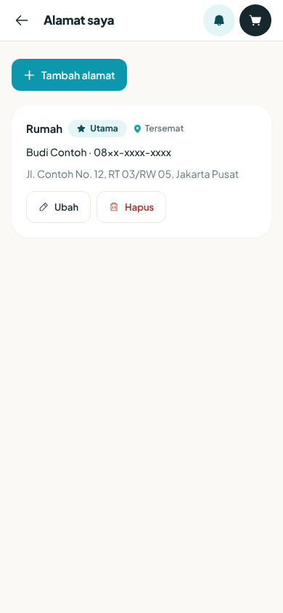 Gambar 4.3a — Halaman /addresses ("Alamat saya") berisi satu alamat contoh berlabel "Rumah": penerima "Budi Contoh" (nama contoh sintetis), nomor telepon tersamar, "Jl. Contoh No. 12, RT 03/RW 05, Jakarta Pusat", tombol Tambah alamat. Formulir alamat dan tombol "Gunakan lokasi saya" tidak terlihat pada gambar ini, sehingga placeholder Gambar 4.3 dipertahankan. Lingkungan uji lokal, 2026-10-11.

Pengaturan awal lain
- Lokasi pengiriman: di header, buka pemilih lokasi ("Pilih lokasi pengiriman"). Pilih Gunakan lokasi saya atau Atau pilih kota depot. Ini menentukan depot yang ditampilkan. [V]
- Notifikasi: di Akun, atur Notifikasi pesanan ("Update status antar & kurir.") dan Info promo & penawaran ("Kabar diskon dari depotmu. Matikan kapan saja."). [V]
- Bahasa dan tema: pilih Bahasa (Indonesia atau Inggris) dan Tema (Terang, Gelap, Sistem). [V]
- Tur perkenalan: tiga slide tampil sekali ("Atur lokasi antar", "Pesan galon & air", "Lacak sampai depan pintu"); tekan Lewati atau Lanjut lalu Mulai. [V]

5. Menu dan Modul Tersedia
Label | Rute | Bukti
Beranda | / | [V]
Belanja / Produk | /products | [V]
Detail produk | /products/detail?id=… | [V]
Keranjang | /cart | [V]
Checkout | /checkout | [V]
Pesanan | /orders | [V]
Detail pesanan | /orders/detail?id=… | [V]
Nilai pesanan | /orders/detail/review?id=… | [V]
Lacak Pesanan (publik) | /track?token=… | [V]
Notifikasi | /notifications | [V]
Favorit | /favorites | [V]
Promo | /promo | [V]
Voucher kamu | /vouchers | [V]
Ajak teman | /referral | [V]
Rewards (Tukar poin, Voucher, Riwayat) | /rewards | [V]
Langganan | /subscriptions | [V]
Akun | /account | [V]
Ubah profil | /account/edit | [V]
Alamat | /addresses | [V]
Bantuan | /help | [V]
Ajukan waralaba (publik) | /waralaba | [V]
Hapus akun (informasi publik) | /hapus-akun | [V]
Kebijakan privasi, Syarat & ketentuan | /kebijakan-privasi, /syarat-ketentuan | [V]
Status agen (hanya pelanggan agen) | /agen | [V]
Bilah bawah ponsel: Beranda, Belanja, Pesanan, Akun. Bilah atas web: Belanja, Pesanan, keranjang, lonceng notifikasi, Akun. [V] Halaman /resellers adalah halaman petugas internal dan tidak untuk pelanggan.

6. Prosedur Langkah demi Langkah

Prosedur: Menjelajah dan mencari produk
Tujuan: Menemukan galon atau air kemasan. Prasyarat: Tidak perlu masuk. Titik awal: Belanja (/products, judul "Pesan air").
Langkah | Tindakan pengguna | Respons sistem yang diharapkan
1 | (Disarankan) Atur lokasi lewat pemilih lokasi di header. | Subjudul menampilkan depot dan jaraknya: "diantar dari {depot} — {km} km".
2 | Ketik di kolom Cari produk… atau pilih chip kategori ("Semua" atau kategori lain). | Daftar produk menyesuaikan. Tanpa hasil: "Tidak ada hasil untuk “{kata}”" dengan tombol Bersihkan pencarian.
3 | Tekan Muat lebih banyak untuk produk berikutnya (12 per halaman). | Produk bertambah.
4 | Tekan sebuah produk. | Halaman detail: harga, satuan, "Dikirim dari {depot}", status depot (Buka / Istirahat / Tutup), foto, dan "Sering dibeli bersama".
Bila depot tutup: "Depot sedang tutup. Pesanan diproses saat depot buka lagi." Bila alamat di luar jangkauan: "Depot terdekat, {depot}, belum mengantar ke alamat ini ({km} km)." [V]
Harga di daftar bisa berupa perkiraan: "Harga perkiraan — harga depot dipakai saat pesanan dibuat". [V]
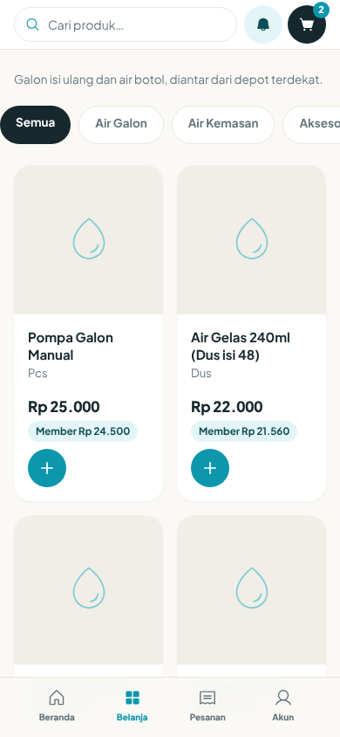 Gambar 6.1 — Halaman /products pada ponsel: kolom "Cari produk…", chip kategori "Semua", "Air Galon", "Air Kemasan", "Aksesoris", dan kartu produk (mis. "Pompa Galon Manual" Rp 25.000, "Air Gelas 240ml (Dus isi 48)" Rp 22.000) dengan tombol + dan lencana "Member Rp …". Foto produk berupa gambar pengganti (ikon tetes) pada lingkungan uji. Subjudul yang terlihat berbunyi "Galon isi ulang dan air botol, diantar dari depot terdekat." tanpa nama depot dan jarak, dan judul "Pesan air" tidak terlihat di bagian atas gambar. Lingkungan uji lokal, data sintetis, 2026-10-11.
[D][K] Lencana "Member Rp 24.500" (sekitar 2% di bawah harga Rp 25.000) tampil pada akun berstatus REGULAR, padahal tabel tier di bawah menyebut diskon REGULAR 0%. Arti lencana ini belum terkonfirmasi.
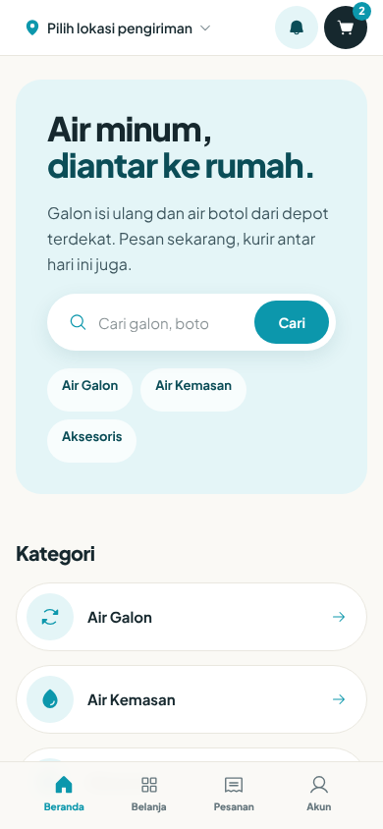 Gambar 6.1a — Beranda / setelah masuk: pemilih "Pilih lokasi pengiriman", lonceng, keranjang berlencana jumlah, judul "Air minum, diantar ke rumah.", kolom pencarian "Cari galon, boto…" dengan tombol Cari, chip kategori, daftar "Kategori" (Air Galon, Air Kemasan), dan bilah bawah Beranda, Belanja, Pesanan, Akun. Teks "kurir antar hari ini juga" tertulis tetap di layar dan tidak dijamin sistem [D]. Ini beranda setelah masuk, bukan tampilan tamu. Lingkungan uji lokal, 2026-10-11. Catatan v0.3: gambar ini diambil sebelum #666 (hero beranda kini memakai foto nyata, tombol "Beli lagi" berfungsi, chip terbaca); tampilan beranda di main sekarang berbeda dan gambar perlu diambil ulang.
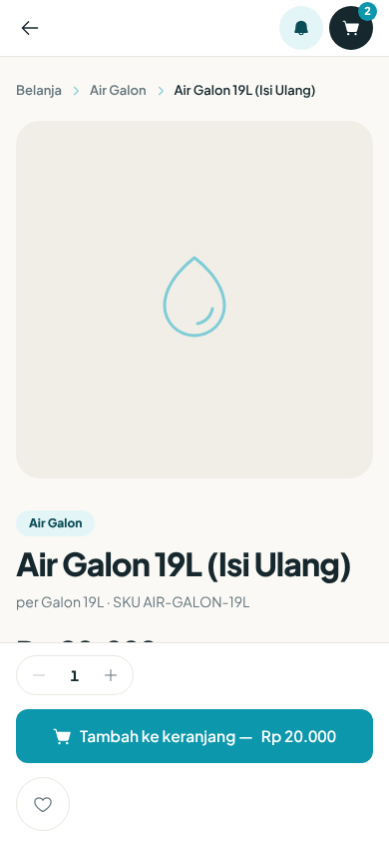 Gambar 6.1b — Detail produk "Air Galon 19L (Isi Ulang)": jejak "Belanja > Air Galon", keterangan "per Galon 19L · SKU AIR-GALON-19L", pemilih jumlah (1), tombol Tambah ke keranjang — Rp 20.000, dan ikon hati (favorit). Harga, "Dikirim dari {depot}", status depot, dan "Sering dibeli bersama" tidak terlihat pada gambar (tertutup bilah bawah atau di bawah layar). Lingkungan uji lokal, 2026-10-11.

Prosedur: Memasukkan ke keranjang
Tujuan: Mengumpulkan barang. Prasyarat: Sudah masuk. Titik awal: Detail produk.
Langkah | Tindakan pengguna | Respons sistem
1 | Pilih jumlah, lalu tekan Tambah ke keranjang —. | Bila belum masuk, Anda diminta masuk dulu; setelah masuk, barang ditambahkan otomatis. Tombol berubah menjadi "Ditambahkan" dan tersedia Ke keranjang →.
2 | Buka Keranjang. | Daftar barang, ringkasan, Subtotal, dan "Estimasi total".
3 | Ubah jumlah (1 sampai 999 per barang) atau hapus barang. | Total diperbarui.
4 | (Opsional) Tambah barang dari "Sekalian, biar sekali antar". | Barang masuk keranjang.
5 | Tekan Checkout. | Pindah ke /checkout.
Hal yang perlu dipahami di keranjang:
- Promo otomatis tampil sebagai "Promo", "Diskon belanja", atau "Gratis {jumlah}× {nama}" (hadiah dikirim bersama pesanan jika stok tersedia). [V]
- "Diskon member ({persen}%)" otomatis sesuai tier. [V]
- "Ongkir dihitung saat checkout, setelah depot ditentukan." [V]
- Barang yang sudah tidak dijual dikeluarkan otomatis: "{nama} tidak lagi dijual dan sudah dikeluarkan dari keranjang." [V]
- Kosongkan keranjang meminta konfirmasi dan tidak bisa dibatalkan. [V]
- Keranjang kosong: "Keranjang masih kosong" dengan tombol Mulai belanja.
Kesalahan: "Gagal menambah ke keranjang." [V]
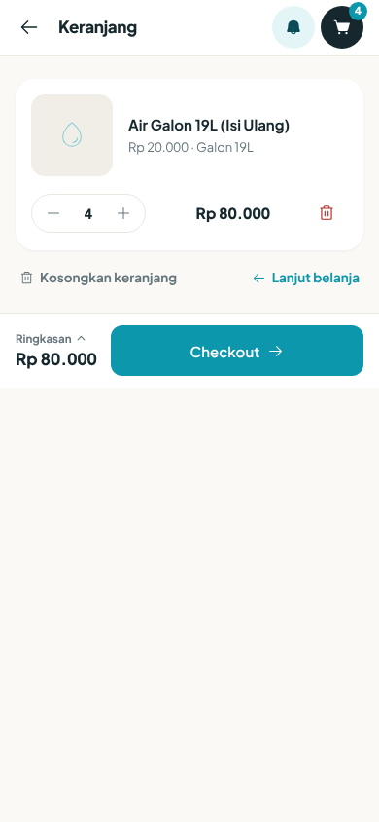 Gambar 6.1c — Halaman /cart ("Keranjang"): satu baris "Air Galon 19L (Isi Ulang)" Rp 20.000, jumlah 4 (Rp 80.000), ikon hapus, tautan Kosongkan keranjang dan Lanjut belanja, bilah bawah "Ringkasan Rp 80.000" dan tombol Checkout. Rincian ringkasan (Subtotal, Estimasi total) tertutup pada gambar. Lingkungan uji lokal, 2026-10-11.
[B] Pada uji, jumlah di keranjang menjadi 4 galon setelah penambahan berulang pada dua sesi (catatan temuan runtime: penambahan dari halaman detail bersifat menambah jumlah di sisi server). Periksa jumlah di keranjang sebelum Checkout.

Prosedur: Checkout (membuat pesanan)
Tujuan: Mengubah keranjang menjadi pesanan. Peran: Pelanggan. Prasyarat: Sudah masuk; keranjang berisi; alamat dengan titik lokasi atau depot yang dipilih. Titik awal: Checkout di keranjang (/checkout).
Langkah | Tindakan pengguna | Respons sistem yang diharapkan
1 | Di Alamat pengiriman, pilih alamat tersimpan atau + Alamat baru. Alamat baru: Nama penerima, Telepon, Alamat ("Jalan, nomor, RT/RW"), Kota (semuanya wajib), titik lokasi lewat Gunakan lokasi saya, dan opsional Catatan untuk kurir. Centang Simpan alamat ini ke buku alamat dan isi Label alamat bila mau. | Bila ada yang kurang: "Lengkapi alamat pengiriman dulu."
2 | Bila alamat tidak punya titik peta, pilih Pilih depot pengantar. | Wajib bila tanpa titik: "Pilih depot dulu untuk melanjutkan."
3 | Pilih Waktu pengiriman: Antar sekarang atau Atau jadwalkan. Antar sekarang menampilkan "Estimasi {min}–{maks} menit" dan biaya tambahan (bawaan Rp5.000, bisa berbeda per depot [K]). Jadwal: pilih tanggal (Hari ini, Besok, dan dua hari berikutnya) lalu jam; bawaan 09.00-11.00, 11.00-13.00, 13.00-15.00, 15.00-17.00, 17.00-19.00 (bisa berbeda per depot [K]). | Antar sekarang tidak tersedia saat depot tutup atau istirahat: "Depot sedang tutup — antar sekarang tidak tersedia. Pesanan terjadwal tetap bisa."
4 | Pilih Metode pembayaran (lihat prosedur Pembayaran). Baris ini membuka lembar "Metode pembayaran" dengan tombol Selesai (Gambar 6.2a). | Metode yang tidak tersedia di depot diganti otomatis dengan pesan "Metode bayar diganti — periksa sebelum memesan."
5 | (Opsional) Isi Voucher lalu Terapkan, atau pilih dari "Bisa dipakai sekarang". | Potongan harga tampil di ringkasan.
6 | Periksa ringkasan: subtotal, diskon, ongkir, total. Bila depot punya nilai deposit galon dan keranjang berisi galon, ada baris terpisah Deposit galon ({n} galon) dengan keterangan "Titipan yang dicatat depot saat galon diantar, dikembalikan saat galon kembali. Belum termasuk dalam total yang dibayar." (sejak PR #664, 2026-10-14) [V] | "Harga diverifikasi ulang oleh depot saat pesanan dibuat — kamu tidak akan ditagih lebih."
7 | Tekan Buat pesanan. Total tampil di sisi kiri bilah bawah ("Ringkasan pesanan", mis. Rp 84.000); tombolnya sendiri berlabel "Buat pesanan" tanpa angka. | Pesanan dibuat dan Anda dibawa ke rincian pesanan.
Cara mengenali sukses: banner "Pesanan berhasil dibuat!" dan "Depot sedang menyiapkan pesananmu. Kami kabari saat kurir berangkat." Halaman juga menampilkan "Estimasi tiba ±30–45 menit". Itu teks tetap, bukan hitungan sistem. [B] Aplikasi bisa meminta izin notifikasi setelah pesanan pertama.
Yang diperiksa sistem sebelum pesanan dibuat [V]:
- Keranjang tidak kosong.
- Alamat berada dalam jangkauan depot (bawaan radius 5 km [K]).
- Harga dihitung ulang dari harga depot, bukan dari layar.
- Minimum pesanan depot dipenuhi (dihitung dari subtotal sebelum promo).
- Stok dicadangkan.
- Voucher sah, dan tidak dipakai bersama harga agen.
Baris Deposit galon hanyalah estimasi (nilai per galon depot × jumlah galon, termasuk galon gratis). Baris itu tidak ditambahkan ke total dan tidak ikut ditagih lewat pembayaran pesanan; depot mencatat deposit atas nama Anda saat galon diantar. Bila nilai deposit depot tidak terbaca, baris disembunyikan. (sejak PR #664, 2026-10-14) [V] Penagihan deposit sungguhan belum dibangun; cara dan waktu pembayarannya masih menunggu keputusan pemilik. [K]
Ongkir = biaya antar depot × jumlah galon; barang selain galon tidak menambah ongkir. Biaya antar sekarang sudah masuk total saat pesanan dibuat, walaupun teks "Biaya antar sekarang ditambahkan saat depot mengonfirmasi." [B]
Tombol Buat pesanan nonaktif bila: depot harus dipilih, alamat di luar area, antar sekarang dipilih saat depot tutup/istirahat, atau di bawah minimum ("Minimum pesanan di depot ini Rp {min}. Kurang Rp {kurang} lagi."). Nilai minimum berbeda per depot. [K]
Bila gagal:
Pesan di layar | Arti | Solusi
Titik alamat ini di luar radius antar semua depot kami. Pilih alamat lain, atau ubah titik petanya ke lokasi yang kami layani. | Di luar area layanan | Pilih alamat lain atau geser titik peta
Pilih depot dulu untuk melanjutkan. | Alamat tanpa titik peta | Pilih depot pengantar
Minimum pesanan di depot ini Rp {min}. Tambah barang lagi ya. | Di bawah minimum | Tambah barang
Keranjangmu kosong. Tambahkan produk sebelum checkout. | Keranjang kosong | Tambah produk
Katalog produk sedang sibuk. Tunggu sebentar, lalu coba lagi. | Katalog sibuk | Coba lagi
Depot pengantar belum bisa ditentukan, jadi harga dan ongkir di layar ini masih harga katalog. Coba muat ulang sebelum memesan. | Depot belum ditentukan | Tekan Coba lagi / muat ulang
Pesanan sudah dibuat, tapi pembayarannya belum bisa dimulai. Tekan lagi untuk mencoba — pesanan yang sama yang dipakai, bukan pesanan baru. | Pembayaran gagal dimulai | Tekan tombol lagi; tidak akan membuat pesanan ganda
Pesanan berhasil dibuat, tapi alamatnya tidak tersimpan ke buku alamat. | Alamat gagal disimpan | Tambahkan alamat dari menu Alamat
Tidak bisa membuat pesanan. | Gagal umum | Coba lagi
Diskon reseller berlaku otomatis. Voucher tidak bisa dipakai bersama harga reseller. | Pelanggan agen memakai voucher | Hapus voucher
Some items are out of stock at the fulfilling depot. (arti: sebagian barang habis di depot) | Stok kurang | Kurangi jumlah atau pilih barang lain
Insufficient stock at the fulfilling depot: {kode produk} (need {n}, have {m}). (arti: stok kurang; butuh n, tersedia m) | Stok kurang untuk produk itu | Kurangi jumlah ke angka "have"
This depot is not taking express deliveries right now. Please pick a time slot. (arti: depot tidak menerima antar sekarang; pilih jadwal) | Express tidak tersedia | Pilih Atau jadwalkan
That depot is not available right now. Please pick another one. (arti: depot tidak tersedia; pilih depot lain) | Depot nonaktif | Pilih depot lain
Could not confirm stock right now. Please try again. (arti: stok belum bisa dipastikan; coba lagi) | Pengecekan stok terganggu | Coba lagi
Product {id} is no longer available. (arti: produk tidak lagi tersedia) | Produk ditarik | Hapus dari keranjang
Pesan Inggris di atas ditampilkan apa adanya dari server. [B] Tombol checkout mengirim satu kunci unik sehingga menekan dua kali tidak membuat dua pesanan. [V]
Hasil akhir: Pesanan berstatus "Dipesan"; keranjang kosong; pembayaran dimulai otomatis sesuai metode yang dipilih; depot menerima pesanan baru. [V]
Izin dan batasan: Harus masuk. Satu voucher per pesanan. Keterangan waktu jadwal tersimpan sebagai teks dan tanggalnya tidak disimpan oleh sistem; sebutkan kebutuhan penting lewat Catatan untuk kurir atau hubungi depot. [B]
Daftar periksa:
- ☐ Alamat dan titik lokasi benar
- ☐ Nama dan nomor penerima benar
- ☐ Waktu pengiriman dipilih
- ☐ Metode bayar sesuai
- ☐ Total diperiksa
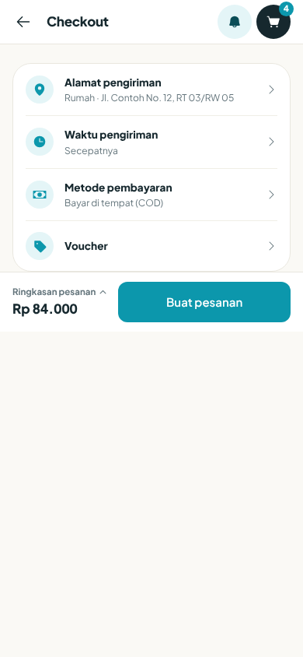 Gambar 6.2 (diambil sebelum PR #664; kini ringkasan checkout juga bisa memuat baris "Deposit galon" — estimasi, belum masuk total — dan teks halaman produk "Pesan sebelum 16.00" sudah diganti) — Halaman /checkout: empat baris berpanah — "Alamat pengiriman" (Rumah · Jl. Contoh No. 12, RT 03/RW 05), "Waktu pengiriman" (Secepatnya), "Metode pembayaran" (Bayar di tempat (COD)), "Voucher" (kosong) — dan bilah bawah "Ringkasan pesanan Rp 84.000" dengan tombol Buat pesanan. Layar dalam keadaan ringkas; rincian tiap baris tidak terlihat. Total Rp 84.000 = barang Rp 80.000 + ongkir Rp 4.000 (angka ini terlihat pada rincian pesanan, Gambar 6.5). Lingkungan uji lokal, data sintetis, 2026-10-11.
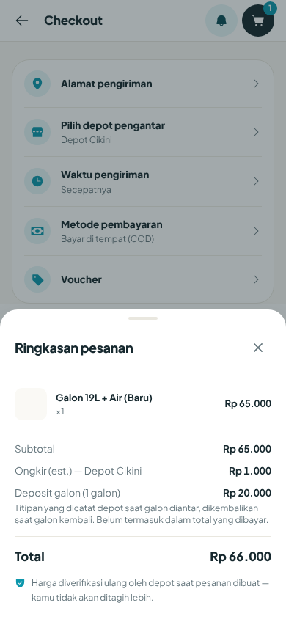 Gambar 6.2b — Setelah PR #664: Checkout dengan satu "Galon 19L + Air (Baru)" dan depot "Depot Cikini" (lebar 390 px). Lembar "Ringkasan pesanan" (dibuka dengan menekan bilah ringkasan di bawah) memuat Subtotal Rp 65.000, "Ongkir (est.) — Depot Cikini" Rp 1.000, "Deposit galon (1 galon)" Rp 20.000 dengan keterangan "Titipan yang dicatat depot saat galon diantar, dikembalikan saat galon kembali. Belum termasuk dalam total yang dibayar.", lalu Total Rp 66.000 (= subtotal + ongkir; deposit tidak ikut). Baris deposit hanya terlihat setelah lembar ringkasan dibuka; di layar utama checkout hanya ada bilah ringkasan. Lingkungan uji lokal pasca-#664, data sintetis (tarif deposit depot uji Rp 20.000).
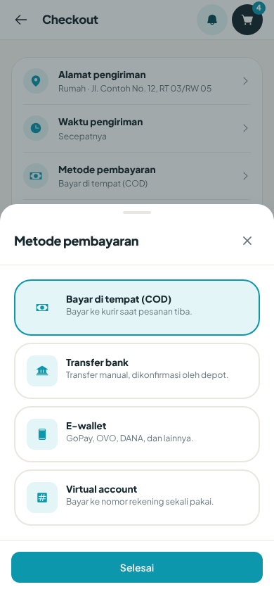 Gambar 6.2a — Lembar "Metode pembayaran" di checkout: Bayar di tempat (COD) ("Bayar ke kurir saat pesanan tiba.", terpilih), Transfer bank ("Transfer manual, dikonfirmasi oleh depot."), E-wallet ("GoPay, OVO, DANA, dan lainnya."), Virtual account ("Bayar ke nomor rekening sekali pakai."), dan tombol Selesai. Opsi QRIS tidak tampil pada depot uji ini. Lingkungan uji lokal, 2026-10-11.
[K] Daftar metode bergantung pada depot. Pada depot uji, E-wallet dan Virtual account tampil sebagai pilihan dan QRIS tidak; ini tidak membuktikan ketersediaan di produksi.
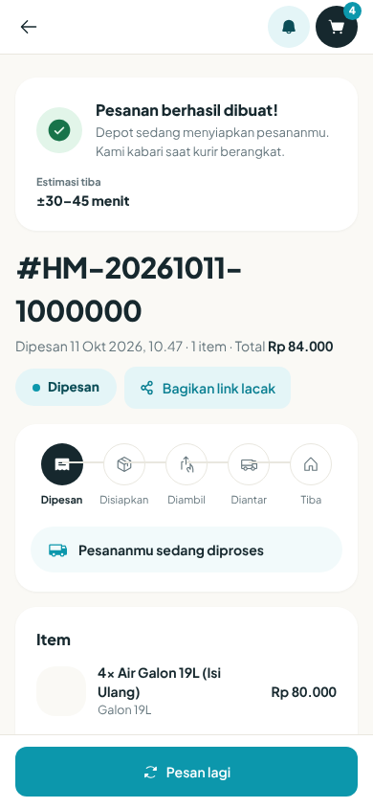 Gambar 6.3 — Rincian pesanan sesaat setelah Buat pesanan: banner "Pesanan berhasil dibuat!" dengan "Depot sedang menyiapkan pesananmu. Kami kabari saat kurir berangkat.", "Estimasi tiba ±30–45 menit" (teks tetap), nomor pesanan #HM-20261011-1000000, "Dipesan 11 Okt 2026, 10.47 · 1 item · Total Rp 84.000", chip status Dipesan, tombol Bagikan link lacak, bilah kemajuan (Dipesan, Disiapkan, Diambil, Diantar, Tiba), banner "Pesananmu sedang diproses", daftar Item (4× Air Galon 19L (Isi Ulang) Rp 80.000), dan tombol Pesan lagi. "1 item" tampaknya menghitung baris produk, bukan jumlah galon [D]. Lingkungan uji lokal, data sintetis, 2026-10-11.

Prosedur: Memakai voucher dan poin
Tujuan: Mendapat potongan. Titik awal: Voucher kamu (/vouchers) atau kolom Voucher di checkout.
Langkah | Tindakan pengguna | Respons sistem
1 | Buka /vouchers. | Daftar voucher dengan status: Bisa dipakai, Sudah dipakai, Kedaluwarsa, Belum berlaku, Kuota habis.
2 | Tekan Salin untuk menyalin kode, atau Pakai. | Pakai membuka checkout dengan kode terisi.
3 | Di checkout tekan Terapkan. | Potongan tampil.
Aturan voucher [V]: satu kode per pesanan; kode tidak peka huruf besar/kecil; dihitung dari subtotal setelah promo otomatis; bisa terbatas pada depot tertentu, produk tertentu, minimal belanja, masa berlaku, dan kuota. Jenis potongan: persen (dengan batas maksimum), nominal tetap, atau gratis ongkir (maksimum sebesar ongkir). Voucher yang khusus untuk penerima tertentu tidak bisa dipakai orang lain. Pelanggan agen tidak boleh memakai voucher.
Pesan | Arti | Solusi
Voucher itu tidak bisa dipakai. | Gagal umum | Periksa kode
Voucher not found. (arti: voucher tidak ditemukan) | Kode salah | Periksa ketikan
This voucher has expired. (arti: voucher kedaluwarsa) | Lewat masa berlaku | Pakai voucher lain
This voucher is not valid yet. (arti: belum berlaku) | Belum mulai | Tunggu tanggal mulai
This voucher is no longer active. (arti: voucher sudah tidak aktif) | Dinonaktifkan | Pakai voucher lain
Your order must be at least {angka} to use this voucher. (arti: pesanan minimal sebesar angka itu) | Belum mencapai minimal belanja | Tambah barang
This voucher has reached its usage limit. (arti: kuota habis) | Kuota terpakai | Pakai voucher lain
You have already used this voucher the maximum number of times. (arti: sudah dipakai sebanyak batas) | Batas per pelanggan | Pakai voucher lain
This voucher has spent its full discount budget. (arti: anggaran diskon habis) | Anggaran habis | Pakai voucher lain
Voucher ini hanya berlaku di depot tertentu. | Depot tidak cocok | Pilih depot yang berlaku
Voucher ini hanya berlaku untuk produk tertentu yang tidak ada di keranjang. | Produk tidak cocok | Tambah produk yang berlaku
Voucher ini khusus untuk pelanggan yang menerimanya. | Bukan milik Anda | Pakai voucher sendiri
Poin dan tier [V]: poin = subtotal pesanan ÷ Rp1.000, dibulatkan ke bawah (bawaan, bisa berbeda per depot [K]), masuk setelah pesanan berstatus Selesai. Subtotal yang dipakai adalah sebelum diskon dan ongkir. Tier berdasarkan total poin sepanjang waktu: REGULAR 0 poin (diskon 0%), SILVER 1.000 poin (2%), GOLD 5.000 poin (5%), PLATINUM 15.000 poin (8%). Angka ini bawaan kode dan bisa disetel [K]. Menukar poin mengurangi saldo, bukan tier. Poin dapat habis masa berlaku 12 bulan sejak diperoleh, tetapi penyapuan otomatis mati secara bawaan [K]; teks di layar "Poin hangus setelah 12 bulan tanpa aktivitas" tidak sama persis dengan kode [B].

Prosedur: Membayar pesanan
Tujuan: Melunasi pesanan. Titik awal: Rincian pesanan (/orders/detail?id=…), panel pembayaran.
Pembayaran dimulai otomatis dengan metode yang dipilih saat checkout. [V]
Metode | Keterangan di layar | Cara kerja
Bayar di tempat (COD) | "Bayar ke kurir saat pesanan tiba." | Siapkan uang tunai. Status Menunggu sampai kurir mengonfirmasi
Transfer bank | "Transfer manual, dikonfirmasi oleh depot." | Rekening depot, nomor (dengan Salin), nama pemilik, dan Nominal tampil. Transfer, lalu unggah bukti
QRIS | "Pindai untuk bayar lewat aplikasi QRIS mana pun." | Gambar QRIS milik depot tampil. Bayar langsung ke depot, lalu unggah bukti
E-wallet | "GoPay, OVO, DANA, dan lainnya." | Hanya bila penyedia pembayaran diaktifkan. Kemungkinan belum tersedia di produksi [D][K]
Virtual account | "Bayar ke nomor rekening sekali pakai." | Sama seperti e-wallet [D][K]
Metode yang benar-benar muncul di checkout bergantung pada depot. Dua depot disebut belum mengatur rekening/QRIS sehingga pelanggan hanya ditawari tunai [K].
Langkah | Tindakan pengguna | Respons sistem
1 | Buka rincian pesanan. | Panel pembayaran: "Bayar via transfer" atau "Bayar via QRIS", dengan "Pembayaran masuk langsung ke {depot}."
2 | Lakukan pembayaran dengan nominal persis sama dengan pesanan. | —
3 | Di bagian Bukti bayar, tekan Pilih foto bukti. Format jpeg, png, atau webp, maksimal 5 MB. Gambar dikompres otomatis. | "Mengunggah…". Sukses bila foto tampil. Tombol berubah menjadi Ganti foto bukti.
4 | Tunggu staf depot mengonfirmasi. | "Sudah transfer? Status berubah menjadi lunas setelah staf depot mengonfirmasi." Status menjadi PAID.
Bila belum ada pembayaran aktif atau pembayaran gagal, panel menampilkan Bayar pesanan ini atau Coba bayar lagi, lalu Bayar sekarang. Hanya satu pembayaran aktif per pesanan. Pembayaran non-tunai yang belum dikonfirmasi gagal otomatis setelah 24 jam. [V]
Pesan | Arti | Solusi
Depot belum mengatur rekening. Hubungi depot. | Depot belum punya data rekening | Hubungi depot (WhatsApp di Bantuan)
Depot belum mengatur QRIS. Hubungi depot. | Depot belum punya QRIS | Hubungi depot
Bukti bayar gagal diunggah. Coba lagi. | Unggahan gagal | Coba lagi, cek ukuran dan format
Penyimpanan bukti bayar sedang tidak tersedia. Coba lagi sebentar lagi. | Penyimpanan terganggu | Coba lagi nanti
unsupported file type (allowed: jpeg, png, webp) (arti: jenis berkas tidak didukung) | Format salah | Pakai jpeg, png, atau webp
Jumlah pembayaran tidak cocok dengan pesanan ini. | Nominal berbeda | Hubungi depot
This order already has an active payment. (arti: pesanan sudah punya pembayaran aktif) | Pembayaran ganda | Lanjutkan pembayaran yang ada
Could not reach the payment provider. Please try again. (arti: penyedia pembayaran tak terjangkau) | Gangguan penyedia | Coba lagi, atau pilih metode lain
Tampilan status pembayaran. Di rincian pesanan, status dan metode tampil sebagai kode Inggris. [B] Artinya: PENDING = menunggu pembayaran atau konfirmasi; PAID = lunas; FAILED = gagal; CANCELLED = dibatalkan; REFUNDED = dikembalikan. Metode: CASH = tunai, TRANSFER = transfer, QRIS = QRIS, EWALLET = e-wallet, VA = virtual account. Petunjuk pembayaran juga bisa berbahasa Inggris, misalnya "Pay with cash to the driver on delivery." (bayar tunai ke kurir saat antar), "Transfer to the depot bank account and keep your receipt." (transfer ke rekening depot dan simpan bukti), "Scan the depot QRIS and show the payment proof to staff." (pindai QRIS depot dan tunjukkan bukti ke staf). [B]
Metode bayar tersimpan di Akun ("Metode pembayaran") hanya berupa label dan nomor akhir. Tampaknya tidak dipakai saat checkout. [D]
Hasil akhir: Pembayaran berstatus PAID; pesanan berstatus "Dikonfirmasi". Daftar periksa:
- ☐ Nominal sama persis
- ☐ Bukti bayar diunggah jelas (nominal, tanggal terbaca)
- ☐ Status diperiksa setelah staf mengonfirmasi
[SCREENSHOT REQUIRED: SS-customer-07 — Panel pembayaran transfer/QRIS di rincian pesanan, dengan rekening, tombol Salin, dan "Pilih foto bukti".] Gambar 6.4 — Pembayaran dan bukti bayar.

Prosedur: Melacak pesanan
Tujuan: Mengetahui posisi pesanan. Titik awal: Pesanan → pilih pesanan, atau tombol Lacak kurir di beranda.
Langkah | Tindakan pengguna | Respons sistem
1 | Buka Pesanan lalu pilih pesanan. | Bilah kemajuan: Dipesan, Disiapkan, Diambil, Diantar, Tiba. Banner status.
2 | Lihat nama dan nomor kurir setelah ditugaskan. | Kartu kurir dengan tautan telepon.
3 | Tunggu. Halaman menyegarkan diri tiap 15 detik selama pesanan aktif. | Status dan perkiraan tiba tampil saat dalam perjalanan.
Arti status dan banner:
Status | Banner untuk Anda
Dipesan, Dikonfirmasi | Pesananmu sedang diproses
Disiapkan | Pesananmu sedang disiapkan di depot
Kurir ditugaskan | Kurir sedang menuju depot
Diambil kurir | Pesananmu sudah diambil kurir
Dalam perjalanan | Pesananmu sedang dalam perjalanan
Tiba | Pesananmu sudah tiba
Selesai | Pesanan selesai — terima kasih!
Dibatalkan | Pesanan dibatalkan
Pengantaran bisa dijadwalkan ulang oleh depot; status kembali ke Disiapkan dan Anda menerima notifikasi "Pengiriman dijadwalkan ulang". [V]
Membagikan tautan lacak: tekan Bagikan link lacak (tersedia bila pesanan punya tautan). Siapa pun yang memegang tautan /track?token=… dapat melihat nomor pesanan, status, kota, perkiraan tiba, nama depan kurir, dan riwayat status. Nama, nomor telepon, dan alamat Anda tidak ikut tampil. [V] Riwayat status di halaman itu kini berlabel Indonesia, sama dengan rincian pesanan: Dipesan, Dikonfirmasi, Disiapkan, Kurir ditugaskan, Diambil kurir, Dalam perjalanan, Tiba, Selesai, Dibatalkan, serta Dibatalkan di kasir untuk penjualan kasir yang dibatalkan (sejak PR #664, 2026-10-14). [V] Tautan tidak lengkap: "Tidak ada nomor lacak"; tautan salah: "Link tidak ditemukan" (minta tautan baru dari depot).
Kartu "sedang diantar" di beranda tampil untuk semua pesanan terbuka, termasuk yang baru dibuat. [B] Peta kurir langsung: Tidak tersedia (lihat bagian 15).
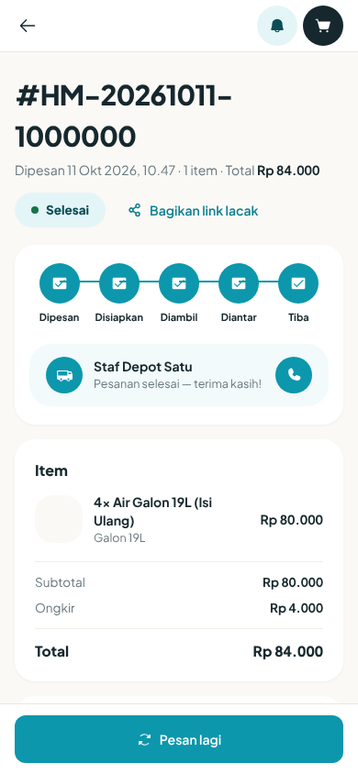 Gambar 6.5 — Rincian pesanan dalam status Selesai: bilah kemajuan penuh (Dipesan, Disiapkan, Diambil, Diantar, Tiba), kartu kurir "Staf Depot Satu" dengan teks "Pesanan selesai — terima kasih!" dan tombol telepon, lalu Item, Subtotal Rp 80.000, Ongkir Rp 4.000, Total Rp 84.000. Kondisi berbeda dari keterangan placeholder: gambar menunjukkan pesanan yang sudah selesai, bukan sedang diantar. Nama kurir adalah data contoh sintetis. Lingkungan uji lokal, 2026-10-11.
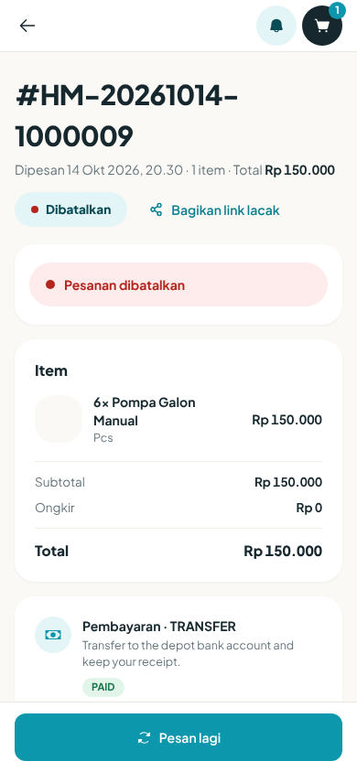 Gambar 6.5e — Setelah PR #664: Rincian pesanan HM-20261014-1000009 (pelanggan uji, lebar 390 px, 14 Okt 2026). Terlihat lencana status Dibatalkan (berbahasa Indonesia), tombol "Bagikan link lacak", banner merah "Pesanan dibatalkan", Item "6× Pompa Galon Manual" Rp 150.000, Subtotal Rp 150.000, Ongkir Rp 0, Total Rp 150.000, dan kartu "Pembayaran · TRANSFER" dengan lencana "PAID" (kode Inggris, sesuai catatan [B] di atas). Lingkungan uji lokal pasca-#664, data sintetis.
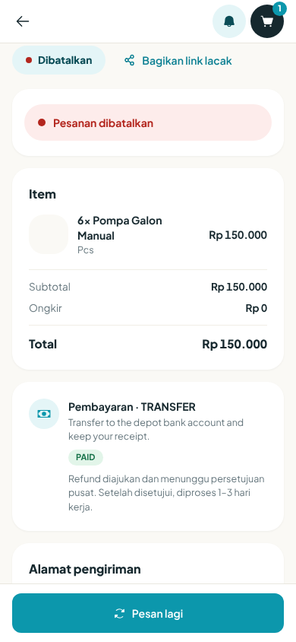 Gambar 6.5f — Setelah PR #664: Pesanan yang sama digulir ke kartu pembayaran. Di bawah lencana "PAID" tampil teks refund: "Refund diajukan dan menunggu persetujuan pusat. Setelah disetujui, diproses 1–3 hari kerja." Ini teks persetujuan PENDING yang dijelaskan di bagian Refund; petunjuk di atasnya masih berbahasa Inggris ("Transfer to the depot bank account and keep your receipt."). Lingkungan uji lokal pasca-#664, data sintetis. Teks untuk status REFUNDED dan REJECTED tidak difoto pada gambar ini.
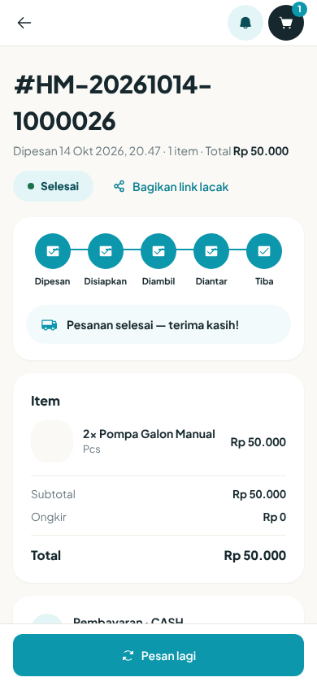 Gambar 6.5g — Setelah PR #664: Rincian pesanan HM-20261014-1000026 berstatus Selesai: bilah kemajuan penuh (Dipesan, Disiapkan, Diambil, Diantar, Tiba), banner "Pesanan selesai — terima kasih!", Item "2× Pompa Galon Manual" Rp 50.000, dan awal kartu "Pembayaran · CASH". Pesanan uji (COD). Lingkungan uji lokal pasca-#664, data sintetis.
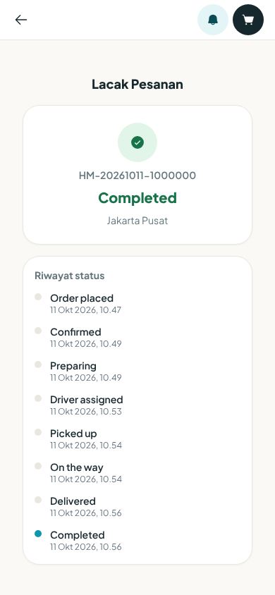 Gambar 6.5a — Diambil sebelum PR #664: label status di gambar masih berbahasa Inggris; kini berbahasa Indonesia (Dipesan, Dikonfirmasi, Disiapkan, Kurir ditugaskan, Diambil kurir, Dalam perjalanan, Tiba, Selesai). Halaman /track (tanpa masuk) untuk pesanan selesai: judul "Lacak Pesanan", nomor HM-20261011-1000000, status "Completed", kota "Jakarta Pusat", dan "Riwayat status": Order placed, Confirmed, Preparing, Driver assigned, Picked up, On the way, Delivered, Completed (dengan jam). Token pada tautan tidak terlihat di gambar. Lingkungan uji lokal, data sintetis, 2026-10-11.
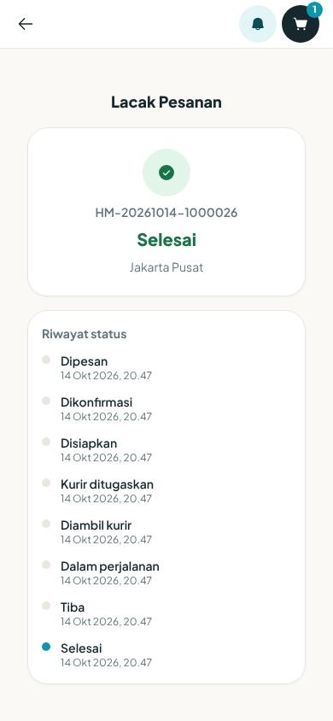 Gambar 6.5h — Setelah PR #664: Halaman /track untuk pesanan HM-20261014-1000026 (lebar 390 px). Judul "Lacak Pesanan", status Selesai, kota "Jakarta Pusat", dan "Riwayat status" berlabel Indonesia: Dipesan, Dikonfirmasi, Disiapkan, Kurir ditugaskan, Diambil kurir, Dalam perjalanan, Tiba, Selesai (semua berjam sama, 14 Okt 2026 20.47, pada data uji ini). Token pada tautan tidak terlihat di gambar. Menggantikan gambar 6.5a yang masih berlabel Inggris. Lingkungan uji lokal pasca-#664, data sintetis.
Diperbaiki sejak PR #664 (2026-10-14): pada uji 2026-10-11 label di /track masih Inggris (Order placed, Confirmed, Preparing, Driver assigned, Picked up, On the way, Delivered, Completed). Kini kamus order.status dipakai bersama oleh /track, rincian pesanan, dan struk, sehingga labelnya seragam. [V] Label status pembayaran (PENDING, PAID, dst.) di rincian pesanan tidak berubah dan masih kode Inggris. [B]

Prosedur: Melihat riwayat dan memesan lagi
Titik awal: Pesanan (/orders, 20 per halaman).
Langkah | Tindakan pengguna | Respons sistem
1 | Buka Pesanan; geser untuk halaman berikutnya. | Daftar pesanan dan rel "Beli lagi".
2 | Buka pesanan, tekan Pesan lagi. | Barang yang masih dijual masuk ke keranjang.
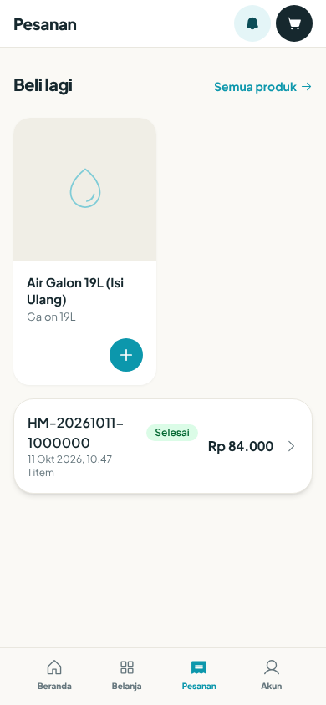 Gambar 6.5b — Halaman /orders ("Pesanan"): rel "Beli lagi" dengan tautan Semua produk dan satu produk (Air Galon 19L (Isi Ulang)), lalu satu kartu pesanan HM-20261011-1000000, "11 Okt 2026, 10.47", "1 item", chip Selesai, Rp 84.000. Lingkungan uji lokal, data sintetis, 2026-10-11.
Pesan: "Tidak ada barang pesanan ini yang masih dijual. atau "{n} barang tidak lagi dijual dan tidak ikut ditambahkan." Bonus gratis dari promo tidak ikut ditambahkan. [V]

Prosedur: Menilai pesanan
Tujuan: Memberi ulasan. Prasyarat: Status Tiba atau Selesai, belum dinilai. Titik awal: Rincian pesanan → Nilai pesanan.
Langkah | Tindakan pengguna | Respons sistem
1 | Tekan Nilai pesanan. | Judul "Bagaimana pesananmu?"
2 | Pilih bintang 1 sampai 5 (wajib). Keterangan: 1 Buruk, 2 Kurang, 3 Cukup, 4 Bagus!, 5 Luar biasa! | Tanpa bintang: "Pilih rating bintang dulu."
3 | (Opsional) Pilih "Apa yang bagus?": Kecepatan antar, Kondisi galon, Keramahan kurir, Akurasi pesanan. | —
4 | (Opsional) Tulis komentar, maksimal 500 huruf. | —
5 | Tekan Kirim ulasan. | "Terima kasih atas ulasanmu!"
Satu ulasan per pesanan. Pesan: "Pesanan ini sudah dinilai.", "Pesanan bisa dinilai setelah selesai.", "Gagal mengirim ulasan." Fitur tip untuk kurir: Tidak tersedia. [V] Sekitar 30 menit setelah pesanan tiba Anda bisa menerima notifikasi "Beri penilaian" (hanya sekali). [V]

Prosedur: Membuat dan mengelola langganan
Tujuan: Pesanan galon rutin otomatis. Titik awal: Langganan (/subscriptions, "Galon rutin, tanpa perlu ingat").
Langkah | Tindakan pengguna | Respons sistem
1 | Pilih Produk. | —
2 | Isi Jumlah (bawaan 2, minimal 1). | —
3 | Pilih Frekuensi: Mingguan (tiap 7 hari), 2 minggu (tiap 14 hari), Bulanan (tiap 30 hari). | —
4 | Pilih Pengiriman pertama (bawaan besok; tidak boleh tanggal lampau). | —
5 | Pilih Antar ke (alamat tersimpan). | Alamat harus punya titik peta, kalau tidak: "Alamat ini belum punya titik peta, jadi langganan tidak bisa dijadwalkan. Buka alamat itu dan tekan "Gunakan lokasi saya" dulu."
6 | Tekan Mulai langganan. | "Langganan dibuat."
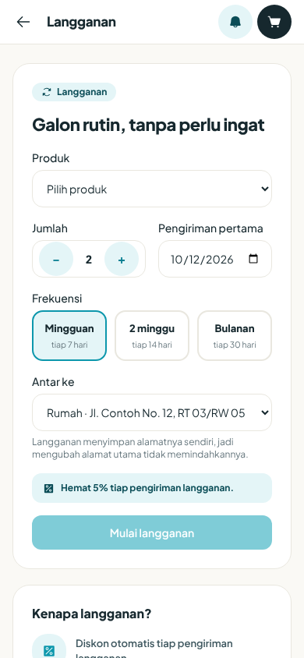 Gambar 6.5c — Halaman /subscriptions ("Langganan", "Galon rutin, tanpa perlu ingat"): kolom Produk ("Pilih produk"), Jumlah (2), Pengiriman pertama (10/12/2026), pilihan Frekuensi (Mingguan terpilih; 2 minggu; Bulanan), Antar ke (alamat Rumah), teks "Langganan menyimpan alamatnya sendiri, jadi mengubah alamat utama tidak memindahkannya.", "Hemat 5% tiap pengiriman langganan.", dan tombol Mulai langganan yang tampak nonaktif karena produk belum dipilih [D]. Hanya formulir pembuatan yang terlihat; belum ada langganan tersimpan pada akun uji. Format tanggal mengikuti browser uji (10/12/2026 dibaca 12 Okt 2026, besok [D]). Lingkungan uji lokal, 2026-10-11.
Diskon langganan: "Hemat {persen}% tiap pengiriman langganan. (bawaan 5%, berbeda per depot, maksimal 50%). [K] Tiap jadwal, sistem membuat pesanan otomatis dengan harga depot dan ongkir per galon, dan Anda menerima notifikasi "Pesanan diterima". Pembayaran pesanan langganan tidak dimulai otomatis; bayar dari rincian pesanan atau lewat tunai. [D]
Tindakan: Jeda, Lanjutkan, Batalkan ("Batalkan langganan ini?"; tidak bisa dibuka kembali), Ganti alamat. Setelah dibatalkan, langganan tidak bisa diubah: "A cancelled subscription can no longer be changed." (arti: langganan yang dibatalkan tidak bisa diubah lagi). [V] Bila tiga pembuatan pesanan berturut-turut gagal, langganan dijeda otomatis dan Anda diberi tahu; tidak ada tagihan saat dijeda. [V]
Status: Aktif, Dijeda, Dibatalkan. Melewati satu jadwal saja: Tidak tersedia (lihat bagian 15).

Prosedur: Favorit
Tekan ikon hati pada produk untuk menyimpan; lihat daftar di Favorit (/favorites). [V] Bila produk tidak ada lagi: "Produk tidak ditemukan." [V]

Prosedur: Mengajak teman (referral)
Titik awal: Ajak teman (/referral) atau kotak referral di /rewards.
Langkah | Tindakan pengguna | Respons sistem
1 | Buka /referral. | Kode referral kamu (8 karakter huruf besar dan angka) dan statistik: Diundang, Berhasil, Poin.
2 | Bagikan kode ke teman. | —
3 | Teman memasukkan kode saat daftar, atau di /rewards ("Punya kode teman?" lalu Pakai). | Hanya untuk pelanggan baru yang belum pernah menyelesaikan pesanan.
Poin diberikan setelah pesanan pertama teman selesai: pengundang 500 poin dan teman 250 poin (bawaan, bisa disetel [K]). Ini bukan potongan harga. Lencana "+50 poin" di formulir pendaftaran tidak sesuai dengan angka tersebut. [B] Kegagalan memakai kode ditampilkan umum: "Kode tidak dapat digunakan." Alasan sebenarnya bisa berupa: kode tidak ditemukan, kode sendiri, sudah pernah memakai kode, atau sudah pernah menyelesaikan pesanan ("Kode rujukan hanya untuk pelanggan baru — kamu sudah pernah menyelesaikan pesanan."). [V]

Prosedur: Menukar poin dengan hadiah
Tujuan: Menukar poin. Titik awal: Rewards (/rewards) → tab Tukar poin.
Langkah | Tindakan pengguna | Respons sistem
1 | Lihat saldo dan kemajuan tier. | Tab: Tukar poin, Voucher, Riwayat.
2 | Tekan Tukar pada hadiah. | Tombol berubah Kurang bila poin tak cukup, Habis bila stok nol.
3 | Pilih depot di "Ambil hadiah di mana?". | "{nama} berhasil ditukar!" Penukaran muncul di "Penukaran saya" berstatus "Menunggu diambil" dengan kode.
4 | Datang ke depot dan tunjukkan kode: "Tunjukkan kode ini ke petugas depot saat mengambil hadiah." | Petugas menyerahkan hadiah; status menjadi "Sudah diambil".
5 | (Bila batal) Tekan Batalkan sebelum diambil. | "Penukaran dibatalkan, poin sudah dikembalikan."
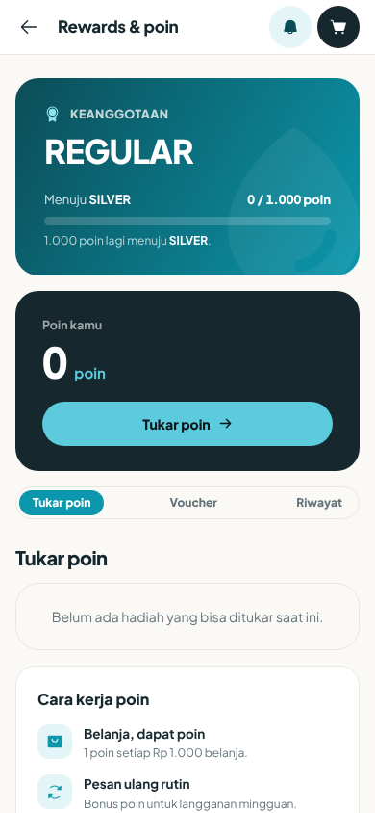 Gambar 6.5d — Halaman /rewards ("Rewards & poin") akun baru: kartu keanggotaan "REGULAR" dengan "Menuju SILVER 0 / 1.000 poin", kartu "Poin kamu 0 poin" dengan tombol Tukar poin, tab Tukar poin, Voucher, Riwayat, daftar hadiah kosong ("Belum ada hadiah yang bisa ditukar saat ini."), dan "Cara kerja poin" ("Belanja, dapat poin — 1 poin setiap Rp 1.000 belanja." dan "Pesan ulang rutin — Bonus poin untuk langganan mingguan."). Saldo 0 berasal dari akun uji baru dan tidak membuktikan perilaku pemberian poin. Aturan bonus langganan mingguan hanya tertulis di layar dan belum diverifikasi [D]. Lingkungan uji lokal, 2026-10-11.
Pembatalan hanya bisa selama belum diserahkan. Setelah diambil muncul pesan "Hadiah ini sudah diambil, jadi penukarannya tidak bisa dibatalkan." Tidak ada batas waktu lain. [V]
Pesan Inggris: "This reward is out of stock." (hadiah habis), "You do not have enough points to redeem this reward." (poin tidak cukup), "This reward is not available." (hadiah tidak tersedia). Layar menampilkan "Gagal menukar poin. Coba lagi." untuk kegagalan lain. [V]

Prosedur: Notifikasi
Titik awal: Ikon lonceng / /notifications. Judul "Notifikasi". Tekan Tandai dibaca untuk menandai. Tanpa notifikasi: "Tidak ada notifikasi". [V]
Jenis pesan yang Anda terima:
Judul | Kapan
Selamat datang di Hydromart | Setelah akun aktif
Pesanan diterima | Setelah checkout
Pesanan dikonfirmasi | Setelah dikonfirmasi
Kurir ditugaskan | Kurir ditugaskan. Isi pesan: setelah ini pesanan tidak bisa dibatalkan sendiri lewat aplikasi
Pesanan dalam perjalanan | Kurir berangkat. Siapkan galon kosong bila ada penukaran
Pesanan terkirim | Pesanan sampai
Pesanan selesai | Selesai, bila tidak lewat status Tiba
Pesanan dibatalkan | Dibatalkan oleh depot atau sistem (bukan bila Anda sendiri yang membatalkan)
Pengiriman dijadwalkan ulang | Jadwal diubah depot
Beri penilaian | ±30 menit setelah tiba, sekali saja
Saatnya isi ulang? | Bila 14 hari tanpa pesanan
Galon belum dikembalikan | Pengingat galon yang masih Anda pegang
Poin bertambah / Naik tier membership | Setelah pesanan selesai
Voucher baru | Voucher diberikan kepada Anda
Kabar dari Hydromart | Siaran umum atau promo
Beberapa kejadian tidak memicu notifikasi: pembayaran dikonfirmasi, pembayaran gagal, refund selesai, keputusan permintaan data pribadi, dan balasan komplain. Periksa layar sendiri. [B] Isi pesan "Kurir ditugaskan" berbunyi "sudah diambil kurir", padahal status itu baru berarti kurir ditugaskan. [B]
Push bisa dimatikan di Akun. Kesalahan terkait: "Perangkat ini tidak mendukung notifikasi.", "Notifikasi diblokir. Izinkan Hydromart di setelan perangkat, lalu coba lagi.", "Gagal mendaftarkan perangkat untuk notifikasi. Coba lagi.", "Gagal menyimpan preferensi." [V]
[SCREENSHOT REQUIRED: SS-customer-09 — Halaman /notifications berisi beberapa notifikasi, sebagian belum dibaca.] Gambar 6.6 — Kotak masuk notifikasi.

Prosedur: Membatalkan pesanan dan refund
Tujuan: Membatalkan pesanan yang belum dikirim. Prasyarat: Status Dipesan, Dikonfirmasi, atau Disiapkan, dan kurir belum pernah ditugaskan untuk pesanan itu. Titik awal: Rincian pesanan.
Langkah | Tindakan pengguna | Respons sistem
1 | Buka rincian pesanan, tekan Batalkan pesanan. | Dialog "Batalkan pesanan?"
2 | Pilih alasan: "Salah alamat / pesanan", "Berubah pikiran", "Terlalu lama", atau "Lainnya". | Alasan bersifat opsional (maks. 255 huruf).
3 | Tekan Batalkan pesanan untuk konfirmasi. | Toast "Pesanan dibatalkan". Status menjadi Dibatalkan.
Yang terjadi di belakang layar [V]: pembayaran dibatalkan atau di-refund lebih dulu, baru pesanan dibatalkan, lalu stok dikembalikan. Pembayaran yang belum lunas (PENDING) langsung menjadi gagal dan tidak ada yang perlu dikembalikan. Pembayaran yang sudah lunas masuk proses refund.
Setelah kurir ditugaskan, tombol hilang dan layar menampilkan: "Kurir sudah ditugaskan, jadi pesanan tidak bisa lagi dibatalkan dari sini. Depot masih bisa menghentikannya." dengan tombol Hubungi depot (WhatsApp ke depot bila ada nomor). Aturan ini juga berlaku bila pesanan dijadwalkan ulang setelah kurir sempat ditugaskan. [V]
Syarat & Ketentuan Pasal 8 kini berbunyi "Kamu bisa membatalkan sebelum kurir ditugaskan; setelah itu pembatalan bergantung pada persetujuan depot" dan sesuai dengan aturan kode (sejak PR #664, 2026-10-14; berlaku sejak 14 Oktober 2026). [V] Sisa ketidakcocokan kecil: kalimat pengantar dialog masih berbunyi "Masih bisa dibatalkan karena depot belum menyiapkan pesanan.", padahal pembatalan juga diizinkan saat status Disiapkan. [B] Aturan yang berlaku adalah "sebelum kurir ditugaskan".
Pesan | Arti | Solusi
Tidak bisa membatalkan pesanan. | Gagal umum | Coba lagi, atau hubungi depot
An order in status {status} can no longer be cancelled. (arti: pesanan berstatus itu tidak bisa dibatalkan lagi) | Sudah lewat batas | Hubungi depot
Pesanan juga bisa dibatalkan otomatis oleh sistem: bila belum dikonfirmasi lebih dari batas waktu (bawaan 60 menit [K]), atau tertahan di depot lebih dari 24 jam (bawaan [K]). Anda lalu menerima notifikasi "Pesanan dibatalkan". [V]
Refund — yang perlu Anda ketahui:
- Anda tidak bisa mengajukan refund sendiri; refund mengikuti pembatalan atau diproses petugas. [V]
- Refund sampai Rp100.000 (bawaan) diproses langsung; di atas itu perlu persetujuan kantor pusat lebih dulu. [V][K]
- Status refund kini tampil di rincian pesanan, di kartu pembayaran (sejak PR #664, 2026-10-14) [V]: "Refund {jumlah} sudah diproses. Sampai ke sumber dana dalam 1–3 hari kerja." (pembayaran berstatus REFUNDED); "Refund diajukan dan menunggu persetujuan pusat. Setelah disetujui, diproses 1–3 hari kerja." (persetujuan PENDING); "Pengajuan refund tidak disetujui. Hubungi depot bila ada pertanyaan." (persetujuan REJECTED). Teks dibaca dari data pembayaran yang sudah ada.
- Janji "1–3 hari kerja" adalah teks layar dan FAQ; belum ada aturan kode yang menjamin waktu itu, karena QRIS dan transfer dibayar langsung ke depot dan pengembaliannya dilakukan depot secara manual. Cara dan waktu refund nyata masih menunggu keputusan pemilik. [K]
- Tidak ada notifikasi saat refund selesai; periksa rincian pesanan. [B]
[SCREENSHOT REQUIRED: SS-customer-10 — Dialog "Batalkan pesanan?" dengan empat pilihan alasan.] Gambar 6.7 — Pembatalan pesanan.

Prosedur: Mengelola perangkat dan persetujuan
Titik awal: Akun (/account).
Bagian | Yang bisa dilakukan
Perangkat & sesi | Lihat perangkat yang sedang masuk (tampil jenis perangkat atau "Perangkat tidak dikenali", "Masuk {tanggal}", tanda "Perangkat ini"). Tekan Keluarkan untuk perangkat lain atau Keluar dari sini untuk perangkat ini. Keluar dari semua perangkat meminta konfirmasi: "Semua perangkat, termasuk yang ini, akan diminta masuk lagi. Lanjutkan?"
Persetujuan | Syarat & ketentuan layanan dan Kebijakan privasi & pemrosesan data bersifat wajib dan tidak bisa dicabut selama akun aktif; hentikan sepenuhnya dengan menghapus akun. Promo dan penawaran bisa dinyalakan atau dimatikan kapan saja ("Persetujuan diperbarui."). Riwayat persetujuan menampilkan catatannya.
Keluar | Tombol Keluar menutup sesi perangkat ini.
Bila teks syarat diperbarui, muncul banner "Syarat & kebijakan sudah diperbarui" dengan tombol Setujui teks terbaru. Itu pemberitahuan saja; akun tetap aktif. [V]
Pesan: "Perangkat dikeluarkan.", "Semua perangkat dikeluarkan.", "Gagal mengeluarkan perangkat.", "Gagal keluar dari semua perangkat.", "Gagal memuat daftar perangkat.", "Tidak ada sesi aktif." "Persetujuan {tujuan} tidak dapat dicabut selama akun aktif. Ajukan penghapusan akun bila ingin berhenti sepenuhnya."
Deposit galon: Kartu "Deposit galon" di Akun menampilkan per depot jumlah galon yang Anda pegang dan deposit yang ditahan ("Deposit kembali saat galon dikembalikan ke depot yang sama."). Bila kosong: "Belum ada galon yang Anda pegang." [V] Nilai deposit bawaan Rp20.000 per galon [K]. Checkout kini menampilkan estimasi deposit sebagai baris terpisah yang belum masuk total (sejak PR #664, 2026-10-14); keranjang tidak. [V] Syarat & Ketentuan Pasal 6 kini berbunyi bahwa depot mencatat deposit atas nama Anda saat galon diantar dan mengembalikannya saat galon kembali dalam keadaan utuh. Deposit belum benar-benar ditagih lewat pembayaran pesanan; cara pelanggan membayarnya masih menunggu keputusan pemilik. [K]

Prosedur: Meminta salinan data atau menghapus akun (UU PDP)
Tujuan: Menggunakan hak data pribadi. Prasyarat: Sudah masuk. Titik awal: Akun → bagian Data pribadi saya.
Langkah | Tindakan pengguna | Respons sistem
1 | Pilih Minta salinan data atau Minta hapus akun. | Untuk hapus akun muncul dialog: "Akun dan identitasmu dihapus permanen setelah disetujui. Riwayat pembayaran tetap disimpan tanpa identitas karena kewajiban pajak. Lanjutkan?"
2 | Konfirmasi. | "Permintaan terkirim. Kantor pusat akan meninjau." Status: "Menunggu ditinjau".
3 | Pantau status di bagian yang sama. | Tenggat tampil: "Dijawab paling lambat {tanggal}" atau "Lewat batas 3x24 jam".
4 | Untuk salinan data yang disetujui: tekan Unduh salinan data. | Berkas JSON berisi akun, profil, alamat, dan riwayat persetujuan.
Aturan penting [V]:
- Setiap jenis permintaan hanya boleh satu yang terbuka: "Permintaan sejenis masih diproses."
- Keputusan dibuat manual oleh kantor pusat (Disetujui atau Ditolak dengan alasan). Status akhir: Selesai atau Ditolak. Tidak ada notifikasi saat diputuskan. [B]
- Unduhan hanya berlaku 7 hari sejak disetujui. Sebelum disetujui: "Ekspor data belum disetujui. Kirim permintaan dulu, kantor pusat akan meninjau." Setelah 7 hari: "Persetujuan ekspor sudah lewat 7 hari. Kirim permintaan baru untuk data terkini."
- Penghapusan akun tidak dapat dibatalkan. Data pribadi (nama, nomor, email, foto, tanggal lahir, metode bayar tersimpan, favorit, nama dan nomor di alamat) dihapus atau disamarkan. Langganan dibatalkan. Catatan pesanan dan pembayaran tetap disimpan 10 tahun untuk kewajiban pajak, termasuk salinan nama dan nomor penerima di pesanan. Foto bukti antar disimpan paling lama 12 bulan.
- Penghapusan ditolak bila akun masih punya pesanan yang belum selesai (sejak PR #664, 2026-10-14). Pemeriksaan terjadi saat kantor pusat menyetujui permintaan hapus akun, bukan saat Anda mengirimnya. Pesan untuk petugas: "Akun ini masih punya {n} pesanan yang belum selesai. Tunggu pesanan selesai atau dibatalkan, atau minta Super Admin memaksa penghapusan." Bila pemeriksaan gagal terbaca, penghapusan juga ditolak (fail-closed). Permintaan Anda tetap menunggu sampai pesanan selesai atau dibatalkan; Super Admin dapat memaksa penghapusan, dan itu dicatat di audit. [V] Anda tidak diberi notifikasi atas penolakan ini. [D] Tetap pastikan tidak ada refund yang ditunggu sebelum meminta hapus akun.
- Kesalahan: "Gagal mengirim permintaan." dan "Gagal mengunduh salinan data."
Halaman publik /hapus-akun menjelaskan kebijakan ini. Halaman itu masih menyebut "tautan akun Google" padahal masuk dengan Google sudah dihapus, dan menghitung 3x24 jam sejak verifikasi, sementara aplikasi menghitung sejak permintaan dikirim. [B] Alamat surel privasi di halaman itu belum tentu dapat menerima surat (lihat bagian 8).
[SCREENSHOT REQUIRED: SS-customer-11 — Bagian "Data pribadi saya" di Akun dengan dua tombol dan chip status permintaan.] Gambar 6.8 — Data pribadi saya.

Prosedur: Meminta bantuan dan mengajukan komplain
Titik awal: Bantuan (/help).
Langkah | Tindakan pengguna | Respons sistem
1 | Pilih topik: "Lacak & masalah pengiriman", "Pembayaran & refund", "Galon, deposit & tukar", atau "Akun & keamanan". Atau cari di FAQ. | Jawaban singkat tampil.
2 | Tekan Chat dengan CS atau ikon telepon. | WhatsApp ke nomor depot Anda. Tombol hanya muncul bila depot punya nomor.
3 | Untuk komplain tercatat, tekan Ajukan komplain (harus masuk). Isi Ringkasan masalah (wajib, 3–200 huruf), Nomor pesanan (opsional), Ceritakan yang terjadi (wajib). | Pesan validasi: "Isi ringkasan masalahnya dulu.", "Ceritakan dulu yang terjadi."
4 | Tekan Kirim komplain. | "Komplain terkirim. Kami menghubungimu lewat nomor akunmu."
5 | Pantau di daftar komplain. | Status: Menunggu ditangani, Sedang ditangani, Selesai. Balasan tampil sebagai "Balasan Hydromart".
Izin dan batasan: Komplain tidak memicu notifikasi balasan. Periksa daftar komplain secara berkala. [B] Jawaban FAQ "Bisakah ubah alamat setelah pesan?" yang menyebut mengubah alamat dari halaman Lacak pesanan tidak sesuai kenyataan (lihat bagian 15). [B]

Prosedur: Mengajukan waralaba (opsional)
Siapa pun dapat membuka /waralaba untuk mengajukan calon depot. Isian utama: data pemohon (Nama lengkap, Nomor WhatsApp), calon depot (Kode depot usulan, Nama depot, Kota, Provinsi, titik lokasi), rencana keuangan (Nilai investasi, Proyeksi omzet per bulan), dan persetujuan data wajib. Setelah Kirim pengajuan Anda mendapat "Nomor tanda terima". Tim akan menghubungi lewat WhatsApp; tidak ada batas waktu respons yang terdokumentasi. [V][K]

7. Kolom Wajib dan Aturan Validasi (Ringkasan)
Formulir | Kolom wajib | Batas dan format
Daftar | Nomor telepon; persetujuan privasi dan ketentuan | Nomor seluler Indonesia; nama maks. 120; email valid maks. 160; kode referral 8 karakter
Masuk / verifikasi | Nomor telepon; kode 6 digit | Kode hanya angka; berlaku 5 menit; maks. 5 salah; kirim ulang tiap 60 detik
Alamat (buku alamat) | Label, Nama penerima, Telepon, Alamat, Kota, titik peta | Label ≤50; nama ≤120; telepon ≤20; alamat ≤255; kota ≤100; kode pos ≤10; catatan ≤255; maks. 20 alamat
Alamat (checkout) | Nama penerima, Telepon, Alamat, Kota | Titik peta wajib bila ingin dirutekan otomatis; bila tidak, pilih depot
Keranjang | — | Jumlah 1–999 per barang
Voucher | — | Satu kode per pesanan; maks. 40 karakter
Bukti bayar | Foto | jpeg/png/webp; maks. 5 MB
Pembatalan | — | Alasan opsional, maks. 255
Ulasan | Bintang 1–5 | Komentar ≤500; satu ulasan per pesanan
Langganan | Produk, Jumlah, Frekuensi, Pengiriman pertama, Alamat | Jumlah min. 1; tanggal tidak lampau; alamat bertitik peta
Profil | — | Nama ≤120; email ≤160; foto ≤5 MB
Ganti nomor | Nomor baru; kode | Kode dikirim ke nomor baru
Komplain | Ringkasan (3–200), Cerita | Nomor pesanan opsional
Sumber: DTO layanan dan kamus bahasa. [V]

8. Kesalahan Umum dan Solusi
Situasi | Penyebab | Solusi
SMS kode tidak datang | Gangguan atau kredit SMS penyedia | Tunggu 60 detik, Kirim ulang kode; bila terus gagal hubungi depot lewat Bantuan
Tidak bisa checkout karena "di luar radius" | Alamat di luar jangkauan depot (bawaan 5 km [K]) | Pilih alamat lain atau geser titik peta
Hanya "Bayar di tempat" yang tersedia | Depot belum mengatur rekening atau QRIS [K] | Pakai tunai atau hubungi depot
Pembayaran masih "PENDING" setelah transfer | Menunggu staf depot mengonfirmasi | Pastikan bukti diunggah; hubungi depot bila lama
Pembayaran tiba-tiba "FAILED" | Tidak dikonfirmasi dalam 24 jam | Gunakan Coba bayar lagi
Tombol Batalkan pesanan hilang | Kurir sudah ditugaskan | Hubungi depot
Pesan error berbahasa Inggris | Server belum diterjemahkan [B] | Gunakan terjemahan di panduan ini
Kode referral tidak bisa dipakai | Salah satu syarat tidak terpenuhi | Pastikan Anda pelanggan baru dan kodenya benar
Layar notifikasi kosong padahal ada pesanan | Notifikasi tertentu memang tidak dikirim | Periksa Pesanan
Dukungan: lihat bagian 14 dan Panduan Umum bagian 15.

9. Batasan Peran
Sebagai pelanggan, Anda tidak dapat:
- Mengubah status pesanan selain membatalkannya (sebelum kurir ditugaskan) dan menilainya.
- Mengajukan refund sendiri, atau menyetujui pembayaran sendiri. Pelunasan non-tunai dikonfirmasi staf depot; tunai dikonfirmasi kurir.
- Memakai lebih dari satu voucher per pesanan, atau voucher bersama harga agen.
- Menyetujui atau menolak permintaan data pribadi Anda sendiri; keputusan di kantor pusat.
- Membuka halaman petugas (/dashboard, /hq, /hr, /driver, /resellers). Layar akses ditolak akan tampil.
- Mengubah alamat pesanan yang sudah dibuat (Tidak tersedia).
- Mencabut persetujuan syarat dan privasi selama akun aktif.

10. Pertimbangan Keamanan
- Jangan membagikan kode OTP. Hydromart tidak meminta kode lewat telepon atau chat. [D]
- Periksa nomor tujuan SMS: kode resmi memuat "HYDROMART" dan masa berlaku 5 menit. [V]
- Bila ponsel hilang atau dipinjam: masuk dari perangkat lain lalu Keluar dari semua perangkat.
- Tautan lacak bersifat rahasia kecil: siapa pun yang punya tautan dapat melihat status pesanan. Bagikan hanya kepada yang perlu. [V]
- Unggahan bukti bayar: tutup informasi yang tidak perlu (misalnya saldo) sebelum difoto.
- Jika menerima SMS penggantian nomor padahal bukan Anda: "Bukan kamu yang melakukannya? Segera hubungi depot." [V]
- Persetujuan promo tidak pernah tercentang otomatis dan bisa dicabut di Akun. [V]

11. Kegiatan Akhir Hari / Berkala
Untuk pelanggan, kegiatan berkala yang disarankan:
- Periksa status pesanan yang masih aktif di Pesanan.
- Kembalikan galon kosong ke depot bila sudah tidak dipakai agar deposit kembali (pengingat "Galon belum dikembalikan" akan dikirim).
- Periksa masa berlaku voucher di /vouchers.
- Periksa saldo poin dan tier di /rewards.
- Periksa langganan yang dijeda otomatis di /subscriptions.
- Tinjau perangkat yang masuk dan persetujuan di Akun secara berkala.

12. Skenario Praktis
Skenario 1 — Pesan galon pertama kali. (1) Buka situs, atur lokasi dengan Gunakan lokasi saya. (2) Buka Belanja, pilih galon, tekan Tambah ke keranjang —. (3) Masuk dengan nomor dan kode SMS; barang otomatis masuk keranjang. (4) Di Keranjang tekan Checkout. (5) Isi alamat, titik lokasi, pilih Bayar di tempat (COD). (6) Tekan Buat pesanan. (7) Pantau di Pesanan sampai "Tiba". (8) Bayar tunai ke kurir, lalu Nilai pesanan.
Skenario 2 — Salah alamat. Pesanan masih berstatus "Dikonfirmasi" dan kurir belum ditugaskan. Alamat pesanan tidak dapat diubah, jadi buka rincian pesanan, tekan Batalkan pesanan, pilih "Salah alamat / pesanan", lalu pesan ulang dengan alamat benar (atau Pesan lagi). Jika pesanan sudah dibayar, tanyakan refund ke depot.
Skenario 3 — Transfer sudah dilakukan tetapi status belum lunas. Buka rincian pesanan, tekan Pilih foto bukti, unggah foto bukti. Tunggu staf depot. Bila lebih dari yang wajar, tekan Chat dengan CS di Bantuan.
Skenario 4 — Langganan galon rutin. Buka Langganan, pilih produk, jumlah 2, frekuensi Mingguan, tanggal besok, alamat bertitik peta, Mulai langganan. Jika bepergian, tekan Jeda; Lanjutkan saat kembali.
Skenario 5 — Menutup akun. Buka Akun → Data pribadi saya → Minta salinan data dahulu bila perlu; setelah disetujui, Unduh salinan data dalam 7 hari. Selesaikan atau batalkan pesanan yang berjalan (penghapusan ditolak selama masih ada pesanan terbuka) dan pastikan tidak ada refund tertunda, lalu Minta hapus akun.

13. Daftar Periksa Penyelesaian
- ☐ Akun terdaftar dan nomor telepon terverifikasi
- ☐ Setidaknya satu alamat tersimpan dengan titik peta
- ☐ Preferensi notifikasi sesuai keinginan
- ☐ Pesanan pertama dibuat dan dilacak sampai selesai
- ☐ Pesanan dinilai
- ☐ Kode referral dibagikan (opsional)
- ☐ Persetujuan promo ditinjau
- ☐ Perangkat lama dikeluarkan bila tidak dipakai

14. Inventaris Screenshot Bab Ini
ID | Layar | Kondisi | Status
SS-customer-01 | /register | Semua kolom, dua kotak centang | Belum diambil
SS-customer-02 | /verify | Kotak kode dan hitung mundur | Diambil (2026-10-11, lingkungan uji lokal, data sintetis) — umum-02-verify.png; alur masuk, kotak kode diburamkan, nomor disamarkan
SS-customer-03 | /addresses | Formulir alamat dengan tombol lokasi | Belum diambil (hanya daftar alamat yang ada: SS-customer-13)
SS-customer-04 | /products | Pencarian, kategori, daftar produk | Diambil (2026-10-11, lingkungan uji lokal, data sintetis) — customer-02-produk.png; foto produk berupa gambar pengganti
SS-customer-05 | /checkout | Semua bagian terisi | Diambil (2026-10-11, lingkungan uji lokal, data sintetis) — customer-05-checkout.png; keadaan ringkas, rincian baris tidak terlihat
SS-customer-06 | Rincian pesanan | Banner "Pesanan berhasil dibuat!" | Diambil (2026-10-11, lingkungan uji lokal, data sintetis) — customer-06-pesanan-dibuat.png
SS-customer-07 | Panel pembayaran | Transfer/QRIS dengan unggah bukti | Belum diambil (pesanan uji memakai COD)
SS-customer-08 | Rincian pesanan | Bilah kemajuan dan kartu kurir | Diambil (2026-10-11, lingkungan uji lokal, data sintetis) — customer-08-detail-pesanan.png; pesanan berstatus Selesai, bukan sedang diantar
SS-customer-09 | /notifications | Beberapa notifikasi | Belum diambil
SS-customer-10 | Dialog pembatalan | Empat alasan | Belum diambil
SS-customer-11 | Data pribadi saya | Tombol dan chip status | Belum diambil (bagian ini tidak terlihat pada gambar Akun)
SS-customer-12 | /account | Halaman Akun, pelanggan baru | Diambil (2026-10-11, lingkungan uji lokal, data sintetis) — customer-10-akun.png; nama "—" dan avatar "?"
SS-customer-13 | /addresses | Daftar alamat dengan satu alamat | Diambil (2026-10-11, lingkungan uji lokal, data sintetis) — customer-11-alamat.png; nomor telepon disamarkan, nama contoh "Budi Contoh"
SS-customer-14 | / | Beranda setelah masuk | Diambil (2026-10-11, lingkungan uji lokal, data sintetis) — customer-01-beranda.png. Perlu diambil ulang: gambar mendahului #666 (hero beranda berubah: foto nyata, "Beli lagi" berfungsi, chip terbaca)
SS-customer-15 | /products/detail?id=… | Detail produk Air Galon 19L | Diambil (2026-10-11, lingkungan uji lokal, data sintetis) — customer-03-detail-produk.png
SS-customer-16 | /cart | Keranjang berisi 4 galon | Diambil (2026-10-11, lingkungan uji lokal, data sintetis) — customer-04-keranjang.png; jumlah 4 (bukan 2) akibat penambahan berulang
SS-customer-17 | /checkout | Lembar Metode pembayaran terbuka | Diambil (2026-10-11, lingkungan uji lokal, data sintetis) — customer-05b-checkout-pembayaran.png; tanpa opsi QRIS
SS-customer-18 | /track?token=… | Pelacakan publik, pesanan selesai | Diambil (2026-10-11, lingkungan uji lokal, data sintetis) — customer-09-lacak.png; token tidak terlihat; label status Inggris
SS-customer-19 | /orders | Daftar pesanan | Diambil (2026-10-11, lingkungan uji lokal, data sintetis) — customer-07-daftar-pesanan.png
SS-customer-20 | /subscriptions | Formulir langganan | Diambil (2026-10-11, lingkungan uji lokal, data sintetis) — customer-12-langganan.png; hanya formulir, tanpa langganan tersimpan
SS-customer-21 | /rewards | Poin dan hadiah, akun baru | Diambil (2026-10-11, lingkungan uji lokal, data sintetis) — customer-13-hadiah.png; 0 poin, daftar hadiah kosong
SS-customer-22 | Rincian pesanan Dibatalkan | Lencana "Dibatalkan", pembayaran PAID | Diambil 2026-10-14, uji lokal pasca-#664, data sintetis — customer-08-detail-pesanan-p664.png (Gambar 6.5e)
SS-customer-23 | Rincian pesanan: status refund | Refund menunggu persetujuan, janji 1–3 hari kerja | Diambil 2026-10-14, uji lokal pasca-#664, data sintetis — customer-08b-detail-refund-p664.png (Gambar 6.5f); hanya status PENDING; REFUNDED dan REJECTED belum difoto
SS-customer-24 | Rincian pesanan Selesai | Label Indonesia, bilah kemajuan | Diambil 2026-10-14, uji lokal pasca-#664, data sintetis — customer-08c-detail-pesanan-selesai-p664.png (Gambar 6.5g)
SS-customer-25 | /track?token=… | Pelacakan publik, label Indonesia (menggantikan SS-customer-18) | Diambil 2026-10-14, uji lokal pasca-#664, data sintetis — customer-09-lacak-p664.png (Gambar 6.5h); token tidak terlihat
SS-customer-26 | /checkout | Ringkasan dengan baris "Deposit galon" | Diambil 2026-10-14, uji lokal pasca-#664, data sintetis — customer-05c-checkout-deposit-p664.png (Gambar 6.2b); baris terlihat hanya di lembar ringkasan yang dibuka
Gambar umum-01-login.png (SS-umum-02 di Panduan Umum) juga dipakai sebagai Gambar 4.1a.
Hasil pemeriksaan privasi: seluruh gambar customer-* dan umum-* yang dipasang diperiksa secara visual. Tidak ditemukan nomor telepon lengkap, kode OTP terbaca, token, surel, kunci, atau nama orang nyata (nomor disamarkan, kotak OTP diburamkan; "Budi Contoh" dan "Staf Depot Satu" adalah data sintetis).
Gunakan akun dan nomor telepon contoh (sintetis) untuk semua tangkapan layar.

15. Catatan Celah dan Hal yang Perlu Dikonfirmasi

Hal yang perlu diketahui (fitur yang tidak tersedia atau tidak sesuai teks di layar)
Hal | Yang tertulis di layar atau dokumen | Kenyataan | Tag
Lupa kata sandi | Tidak ada | Tidak ada kata sandi; masuk dengan OTP | Tidak tersedia
Pelacakan kurir real-time di peta | Tur: "Pantau kurir real-time" | Tidak tersedia. Yang ada: status, nama dan nomor kurir, perkiraan tiba, segar tiap 15 detik | [B]
Mengubah alamat setelah memesan | FAQ: bisa dari halaman Lacak pesanan | Tidak tersedia. Batalkan lalu pesan ulang bila kurir belum ditugaskan | [B]
Melewati (skip) satu jadwal langganan | Syarat & Ketentuan Pasal 10 | Tidak tersedia. Pakai Jeda dan Lanjutkan | [B]
Melihat status refund | FAQ menyebut refund 1–3 hari kerja | Diperbaiki sejak PR #664 (2026-10-14): rincian pesanan menampilkan status refund dan janji 1–3 hari kerja. Notifikasi selesai tetap tidak ada; waktu nyata tetap bergantung proses depot | [V][K]
Baris deposit galon di checkout | Syarat & Ketentuan Pasal 6 (diperbarui 2026-10-14): perkiraan deposit ditampilkan di layar pembayaran, terpisah dan belum termasuk total | Checkout menampilkan estimasi "Deposit galon" (belum ditagih, tidak masuk total); keranjang tidak. Penagihan deposit belum dibangun | [V][K]
Batas pesan "sebelum 16.00, tiba hari ini" | Teks halaman produk lama | Dihapus sejak PR #664 (2026-10-14). Halaman produk kini berbunyi "Depot buka dan mengantar ke alamatmu — tiba hari ini, ±30 menit" (hanya bila depot buka dan melayani alamat Anda). Estimasi ±30 menit tetap teks tetap | [V]
Estimasi "±30 mnt" / "±30–45 menit" | Beranda, keranjang, sukses pesanan | Teks tetap, bukan hitungan | [B]
Jam jadwal pengiriman tersimpan sebagai tanggal | Pilihan tanggal di checkout | Tanggal tidak disimpan; hanya teks jam | [B]
Tip untuk kurir | Pernah ada | Dihapus dari tampilan | Tidak tersedia
Pembayaran e-wallet dan virtual account | Teks pemasaran menyebut | Kemungkinan belum aktif di produksi | [D][K]
Metode bayar tersimpan dipakai di checkout | Menu Akun | Tampaknya hanya label | [D]
Notifikasi WhatsApp dan email | PRD | Tidak ada; hanya SMS, push, dan kotak masuk | Tidak tersedia
Notifikasi pembayaran, refund, balasan komplain, keputusan PDP | — | Tidak ada | [B]
Bonus "+50 poin" saat daftar | Lencana di formulir | Bonus kode referral sebenarnya 250 poin (bawaan) dan baru masuk setelah pesanan pertama selesai | [B]
Hadiah ulang tahun | Teks tanggal lahir | Belum ada kode yang diverifikasi | [D]
Masa berlaku poin | "Hangus setelah 12 bulan tanpa aktivitas" | Kode: 12 bulan sejak diperoleh, dan penyapuan otomatis mati secara bawaan | [B][K]
Belanja sebagai tamu | — | Tidak tersedia; masuk wajib untuk keranjang dan checkout | Tidak tersedia
Nama pendaftaran | Formulir /register memiliki kolom Nama lengkap | Pada uji 2026-10-11 nama tidak tersimpan/tampil: Akun menampilkan "—" dan avatar "?" | [B]
Label status di /track | Rincian pesanan berbahasa Indonesia | Diperbaiki sejak PR #664 (2026-10-14): /track kini memakai label Indonesia yang sama | [V]
Hitung mundur kirim ulang | "Kirim ulang dalam {n}d" | Singkatan "d" (detik) tidak dijelaskan | [B]
Jumlah di keranjang | Tombol Tambah ke keranjang | Penambahan berulang menumpuk jumlah (4 galon pada uji) | [B]
Lencana "Member Rp …" di katalog | Tier REGULAR diskon 0% | Lencana tampil pada akun REGULAR dengan potongan sekitar 2% | [D][K]
Metode bayar di checkout | QRIS, e-wallet, virtual account disebut | Depot uji menampilkan COD, Transfer bank, E-wallet, Virtual account; tanpa QRIS | [K]

Hal yang perlu dikonfirmasi (rujuk ke 17-open-questions)
- Nilai per depot: minimum pesanan, ongkir per galon, biaya antar sekarang, jam jadwal, radius layanan, diskon langganan. [K]
- Cara dan waktu refund untuk tunai, transfer, dan QRIS. [K]
- Cara pelanggan membayar dan mendapatkan kembali deposit galon (estimasi sudah tampil di checkout, penagihan belum dibangun). [K]
- Ketersediaan e-wallet dan virtual account di produksi. [K]
- Apakah penghapusan akun perlu diblokir bila ada pesanan aktif. Diputuskan pemilik 2026-10-14: ditolak, Super Admin dapat memaksa. Dibangun (sejak PR #664). Yang masih terbuka: prosedur pemulihan bila Super Admin satu-satunya hilang. [K]
- Surel privacy@hydromart-digital.com: per 2026-09-25 domain tidak memiliki catatan MX sehingga surat berisiko tidak sampai. Cek ulang sebelum mencantumkannya ke pelanggan. [B]
- Pesan Inggris yang masih tampil ke pelanggan (checkout, voucher, hadiah, langganan, alamat) perlu diterjemahkan. [B]
- Daftar browser dan perangkat resmi. [K]
- Nomor atau kanal dukungan pusat dan jam layanan. [K]
Hak akses pelanggan tetap (satu peran). Catatan bahwa Super admin dapat mengubah hak akses saat berjalan berlaku untuk peran internal dan dijelaskan di Panduan Umum bagian 12.

